Integrating the Health Care Enterprise

データ入力用書式取得・
提出に関する仕様（Retrieve Form for Data Capture Integration Profile：RFD）

目次

1 はじめに 4
2. 規格の適用範囲 5
2.1 製品への実装 ........................................................................................................................5
2.2 著作権許諾..............................................................................................................................5
3 用語と定義 5
4. 略語 6
5. 要求事項 7
6 データ入力用書式取得・提出に関する仕様（Retrieve Form for Data Capture, RFD）の概要 8
6.1使用例アクタ・トランザクションの相互作.............................................................................8
6.1.1 探索的新薬治験の使用例 9
6.1.2 公衆衛生報告使用例 10
6.1.3 薬物副作用報告・監視シナリオ 11
6.1.4 我が国での薬剤副作用調査例 12
6.2 類似の規格............................................................................................................................12
6.3データのネットワーク提出に制限のある場合.......................................................................12
7. RFDの機能概要......................................................................................................................12
7.1 アクタ・トランザクションの相互作用.................................................................................12
7.2 アクタ...................................................................................................................................13
7.2.1 書式管理役（Form Manager） 13
7.2.2 書式記入役 (Form Filler) 13
7.2.3 書式受領役 (Form Receiver) 13
7.2.4 書式保管庫 (From Archiver) 14
7.2.5 書式処理役 (Form Proceser) 14
7.3 トランザクション 14
7.3.1 書式取得（Retrieve Form） 14
7.3.2 書式提出（Submit Form） 14
7.3.3 書式保管（Archive Form） 14
7.3.4 明確化情報取得 （Retrieve Clarifications） 14
7.4 データ取得書式取得・提出のオプション 14
7.4.1 書式保存オプション 15
7.4.2 デ－タ明確化オプション（Data Clarifications Option） 15
7.4.3 XFormsオプション 15
7.5 RFDの処理流れ 15
7.6 安全の考慮 21
7.6.1 RFDリスク分析とリスク評価 21
7.6.2 安全考慮の概説 21
7.6.3 推奨 22
8 RFDのトランザクションの詳細 24
8.34 書式取得[ITI-34]................................................................................................................24
8.34.1 範囲 24
8.34.2 使用例役割 24
8.34.3 参照する標準 24
8.34.4 相互作用図 25
8.34.5 プロトコル要求事項 30
8.35 書式提出[ITI-35]................................................................................................................32
8.35.1 範囲 32
8.35.2 使用例役割 32
8.35.3 参照する標準 32
8.35.4 相互作用図 33
8.35.5 プロトコル要求事項 34
8.35.6 安全の考慮 36
8.36 書式保存 [ITI-36]...............................................................................................................36
8.36.1 範囲 36
8.36.2 使用例役割 37
8.36.3 参照する標準 37
8.36.4 相互作用図 37
8.36.5 プロトコル要求事項 39
8.36.6 安全の考慮 41
8.37 明確化情報取得（Retrieve Clarifications）[ITI-37]...................................................41
8.37.1 範囲 41
8.37.2 使用例役割 41
8.37.3 参照する標準 41
8.37.4 相互作用図 42
8.37.5プロトコル要求事項 45

1 はじめに
データ入力用書式取得・提出に関する仕様（Retrieve Form for Data Captute Integration Profile、RFD）はIHE（Integrating the Healthcare Enterprise）活動の成果であり、国規模の疾患データベース、各種医療・医学の学術団体が作成する疾患や検査・治療などについてのデータベース（がん登録、心臓病登録、糖尿病登録、など）、国や自治体による、医薬品の副作用報告、医療機器の動作異常や事故の報告、伝染病・感染症の届け出、などに広く使用できる。RFDが支援するこれらの業務により、疾患とその診断と治療の実情の把握、ならびに、 医療政策上の意思決定に資する医療統計の提供、公衆衛生あるいは医療安全の向上、などを通じて、医療の質の向上に寄与することを目的としている。RFDは、国際的な活動を行っているIHEにより、国際的に使用しうる業務手順として定められており、国際的な活動にも適している。

わが国でも従来から法令にて定められた医療上の届出に加え、疾患や疾患の診療に関する全国的データベースの構築が大きな関心の的となっている。RFDの様な標準的な技術的枠組みの提供により、データベース作成側、データ提出側の双方にとって、書式とデータの送受信の実装が容易となり、データベース維持・管理の負担が効率化されると思われる。RFDの様な標準が無い状況では、データ受取り側と、データ提出側医療機関とが、医療機関が使用している医療情報システム（の類型）毎に、書式とデータの通信手順を個別に構築せねばならず、使用する情報システムの作成・維持・管理が複雑化することが懸念される。RFDはこの様な状況を効率化できると期待される。

本規格の国際版の作成主体であるIHE活動の目的は、患者の診療にあたっては、医学的判断に必要な全ての情報が、正確で医療専門家が必要とするときにはいつでも利用可能であるようにし、医療の質の向上に役立てることである。特定の臨床上の目的を達成するため、国際標準により確定された通信文規格を実装する際の技術的枠組み（テクニカルフレームワーク）、すなわち、統合プロファイル（Integration Profile、IP）の集合、を定めている。統合プロファイルとは、医療の領域ごとのあるまとまった一つの業務を遂行するために統合された、機能部品（アクタ、actor）の集合である。

IHEは新しい標準を定めない。むしろ、既存の標準、および他の適切な規格の使用を、これらの規格が該当する領域で統合的に使用できる様に、必要に応じて標準に定められた項目の設定方法に制限をかける。すなわち、IHEは実装の枠組みであり、標準自体ではない。IHEは、いわば、医療情報統合のための、「標準規格使用法」の標準である。

RFDはIHEのIT基盤領域テクニカルフレームワークの一部をなす。IHEテクニカルフレームワークは、散在する医療システムを構成する機能部品（アクタ、actor）を、もっぱら医療機関における情報連携の観点から、定義するものである。現状では、ATSM, DICOM®, HL7®, IETF, ISO, OASIS, W3C規格に準拠して協働するアクタと、それらの間の通信、すなわち、トランザクション、の集合である。

2. 規格の適用範囲

医療機関からデータを収集し、分析して医療あるいは公衆衛生の向上に役立てることを意図している行政機関や地方公共団体、医療・医学の学術団体、および、このようなデータ収集に協力する医療機関に適用可能である。

2.1 製品への実装

開発者には製品に実装するIHEアクタとトランザクションを選択する決断には三つの水準のオプションがある:
- システムにどのアクタを使用するか（一個のシステムに複数のアクタが使える）決める。
- 個々のアクタについて、どの統合プロファイルに使うかを決める。
- 個々のアクタとプロファイルについて、どのオプションを使用するか決める。

使用可能にしたい統合プロファイルには、必須のトランザクションを全て実装しなければならない。

実装する販売社は、任意の製品について、使用するアクタ、統合プロファイル、オプションが記された記述を提供しなければならない。

一般に、製品にはいずれか一個のアクタ、あるいは、アクタの組み合わせが使用される。二個以上のアクタが一括されたとき、製品の機能を支える必要な情報の流れが可能であれば、アクタ間の内部交信は十分と見なされる。たとえば、必要な患者識別の対応付け情報を患者識別子相互参照管理役から取得するため、状況管理役は患者識別子相互参照消費役を使用する。この様な内部交信の正確な機構はIHEテクニカルフレームワークの範囲外である。

複数のアクタが一個の製品に一括されて実装される場合、製品が使用可能とするアクタのそれぞれから始まる、あるいは、終わる全てのトランザクションが、使用可能でなければならない（すなわち、IHEトランザクションは、製品の外部にインターフェースを与えられねばならない）。

2.2 著作権許諾

本規格の多くの部分は、IHE IT基盤テクニカルフレームワークのRFDの和訳からなる。この部分についての著作権はIHE International Incにある。和訳についての著作権は日本IHE協会が有している。本規格は無料で自由に配布できるが、IHE International Incと日本IHE協会の著作権は放棄されない。

Health Level Seven, IncはIHEにHL7規格の表を複製する許可をあたえている。

米国電気製品製造者連盟（National Electrical Manufacturers Association, NEMA）はDICOM規格の一部をIHEに含むことの許可を与えている。

3 用語と定義

3.1 用語

テクニカルフレームワークの構想を提示すため、以下の用語を使用し、IHEテクニカルフレームワークが依拠する標準規格の適用法を明示する。

アクタ actor
施設の運用活動と関連する情報を、生成、管理、あるいは、作用する情 報システムまたは、情報システムの一要素である。

トランザクション transaction
標準に依拠した通信文により、要求された情報を伝達するアクタの間の 相互作用である。

統合プロファイル Integration Profile
一つのまとまった業務を実行するために必要となるアクタとアクタ間のトランザク ションの集合。

依存 Dependence
1つの統合プロファイルの実装に、他の統合プロファイルに定義された機 能が前提的に必要な場合に、依存が有ると言う。

書式管理役 Form Manager
書式取得要求にもとづき、書式記入役に書式を供給するアクタ。

書式記入役 Form Filler
書式記入役は書式管理役から、必要に応じて必要なとき書式を取得し、 データを入力するアクタ

書式受領役 Form Receiver
書式記入役からの、完成された、あるいは、部分的に完成された書式個
別事例データ（forms instance data）を受領し処理する。書式受領役の
処理は、統合プロファイルの範囲外で、書式受領役を整備する側、すな わち、
データ収集主催者が目的に応じて定める。

書式保管庫 Form Archiver
完成された、あるいは、一部完成された書式個別事例データ（forms
instance data）を受けとり、これを保存するアクタ

書式処理役 Form Processor
統合された書式管理アクタと書式受領アクタである。これらのアクタの
すべてのトランザクションとオプションを使用可能とする。

4. 略語

本規格と関連のある略語を以下に列挙する

EPR Endpoint Referenceの略語。Webサービスのサービス先アドレスを指定す る際に使える情報をカプセル化したXMLである。メッセージの送信先 アドレス、メッセージの転送経路指定に必要な任意の追加パラメータ（リ ファレンス・パラメータ）、オプションのサービスに関するメタデータ （WSDLやWS-Policyなど）が含まれる。WS-Adressingを参照。
HIS 病院情報システムの略語。医学、医療が高度化するに 伴い、医療情 報も多様化し増大してきたため、コンピュータを用いて病院内情報を 合理化するシステム。電子カルテシステム，オーダエントリーシスム、 医事会計システムなどの総称。
HTML HyperText Markup Languageの略語。ハイパーテキストを記述するため のマークアップ言語の1つである。ウェブページを表現するために用い られる。ハイパーリンクや画像等のマルチメディアを埋め込むハイパー テキストとしての機能、見出しや段落といったドキュメントの抽象構造、 フォントや文字色の指定などの見た目の指定、などの機能がある。 W3Cが使用の勧告を行っている。
HTTP Hypertext Transfer Protocolの略語。 主にウェブブラウザとウエブサーバ との間での送受信に用いられるプロトコル。
IHE Integrating the Healthcare Enterpriseの略語。
医療情報統合のための、 「標準規格使用法」の標準。
これを作成する組織とその活動も指す。
RFD Retrieve Form for Data Captureの略語
日本語表記は「データ収集書式取得・提出に関する仕様」

SOAP TCP/IP上のHTTP(S)で主に使用されるプロトコル。ウェブサービスに有 効な手段の一つである。XMLを使用して通信文が表現される。
TLS Transport Layer Securityの略語。インターネットなどのコンピュータネ ットワークにおいてセキュリティを要求される通信を行うためのプロト コルである。通信相手の認証、通信内容の暗号化、改竄の検出、などの 機能を提供する。
W3C World Wide Web Consortiumの略語。インターネット（World Wide Web） で使用される各種技術の標準化を推進する為に設立された標準化団体で、 非営利団体として活動している。
WS-Addressing Web Services Addressingの略語。ウェブサービスがアドレス指定情報を やりとりするための、転送手段から独立した機構をもつ、仕様である。
XForms ウェブフォームなどのXMLデータのためのユーザインタフェースやデー タ処理モデルを定義する仕様である。XForms は高品質のウェブフォーム を比較的簡単に作成できると言われている。現在の XForms 1.1は2009 年10月20日にW3C勧告となった。
XML Extensible Markup Languageの略称。任意の用途向けの言語に拡張す ることを容易としたことが特徴のマークアップ言語の総称である。W3C が策定し使用を勧告している。
XHTML Extensible HyperText Markup Languageの略語。HTMLをXMLの文 法で定義しなおしたマークアップ言語である。

5. 要求事項

本規格は以下のIHE IT基盤領域のテクニカルフレームワークの一部を転載し、我が国の実装例を追加したものである。このため以下の適合する部分に準拠せねばならない。

IHE ITI TF Vol. 1 Rev 14, Final Text, 2017年7月4日
2.2.17 節 Retrieve Form for Data Capture (RFD)
17 節 Retrieve Form for Data Capture (RFD)

IHE ITI TF Vol. 2b Rev 14, Final Text, 2017年7月4日
3.34節 Retrieve Form [ITI-34]
3.35節 Submit Form [ITI-35]
3.36節 Archive Form [ITI-36]
3.37節 Retrieve Clarifications [ITI-37]

IHE ITI TF Vol. 2x Rev 14, Final Text, 2017年7月4日
Appendix A: Web Service Definition for Retrieve Specific Information for Display and Retrieve Document for Display Transaction
Appendix B: Definition of Document Unique Ids

Appendix V: Web Services in IHE Transactions

本規格に使用されるトランザクションは以下の標準を使用する。
標準に課す制限は、本節以降に記載される。

IETF RFC1738, Uniform Resource Locators (URL), December 1994,
http://www.faqs.org/rfcs/rfc1738.html

IETF RFC2616 HyperText Transfer Protocol HTTP/1.1

Extensible Markup Language (XML) 1.0 (Second Edition). W3C Recommendation 6 October
2000. http://www.w3.org/TR/REC-xml.

ITI TF-2x: Appendix V Web Services for IHE Transactions

XForms 1.1, W3C Working Draft. http://www.w3.org/TR/2004/WD-XForms11-20041115/

XHTML™ 1.0 The Extensible HyperText Markup Language (Second Edition). A ReFormulation of HTML 4 in XML 1.0. W3C Recommendation 26 January 2000, revised 1 August 2002.
http://www.w3.org/TR/xhtml1.

XHTML™ Basic. W3C Recommendation 19 December 2000.
http://www.w3.org/TR/xhtml-basic.

6 データ入力用書式取得・提出に関する仕様（Retrieve Form for Data Capture Integration Profile, RFD）の概要

RFDは外部システムが要求する項目に適合するように、使用中のアプリケーション（例えば電子カルテなど）の中でデータを収集する方法を提供するものである。このRFDの枠組みを利用すると、データ提出者は現在使用中のアプリケーション内にとどまったまま、書式が保存してある外部サーバ（書式管理役Form Manager）から書式を取得し、データ入力を完成して（書式記入役Form Filler）、外部のサーバ（書式保管庫Form Receiver）へデータを送信できるようになる。

RFDは提出されたデータの誤り、不完全性、矛盾を指摘し、データの訂正や追加を行う一般的な方法を与える。指摘された誤りなどの情報は、データ提出側がデータ収集側へ取得にいくようにRFDは定めている。このような訂正を可能とする機構と必要な制御については述べない。

RFDでは、外部機関がその領域で適切な方法でデータ入力書式を提供するものとする。表示アプリケーションが行うべき業務を極力減らし、書式を完成するのに必要な記述をもつ、完全に機能する調査書式を外部機関が提供することを、このプロファイルは前提としている。RFDは完成した調査書式のコピーの保管を可能にする。

RFDの多くの潜在的な用途では、ホストアプリケーションのデータベースから書式に動的に値を事前に入力すること、つまり、書式のフィールドにホストアプリケーションのデータベースから選んだ適切な値が入力された状態で書式を提供することを必要とする。 RFDは自動書式集計を可能にし、これを達成するための一般的なメカニズムを提供する。しかし、この仕様は、内容についての問題を規定せず、標準的な語彙や意味的な相互運用性を可能にする他の機能についても規定しない。

特定の領域群－臨床研究、医薬品安全、生物学的調査－では、内容の特定、RFDで動作する既存の標準の評価と推奨などにより、RFDの上にシステムを構築することになろう。RFDは基盤となる仕様として各領域独自の内容に関する標準を統合し、より大きな相互運用性を達成する。

6.1 使用例

以下の使用例はこの仕様が如何に種々の専門領域で使用できるかを示す。RFDはこれらのすべての使用例を可能にするが、RFDは実装方法を規定しない。医療のある領域
固有の将来のIHE統合プロファイル（仕様）では、RFDの使用とデータオブジェクトの規定の両方を指定する各領域に特化した統合プロファイルの作成が期待される。

ここに記す使用例は特記が無い限り、国際IHEによるもので、米国での事例であり、わが国での事例ではないが、わが国にもあてはまる例である。

6.1.1 探索的新薬治験の使用例

臨床治験使用例の状況は臨床研究と患者の療養とが並行して行われる医師の実地診療である。Holbin医療グループは、多数の施設を有し、多種の専門からなる100名以上の医師を雇う臨床施設である。Holbinの社長（CEO）は製薬会社が支援する臨床試験に研究施設として参加するよう、医師に奨励している: Holbinは臨床研究活動を支援するため、研究コーディネータ12名、うち大部分は登録看護師（RN）で、事務員とデータ入力支援者も含む研究部門を擁している。Holbin医療グループは電子化健康録（EHR）を使用し、臨床治験活動を記録するため、電子的データ取得システム（EDC）を支援会社からいくつかもらっている（ここではEHRは患者の療養を記述する主たる場所となるあらゆるアプリケーションで患者療養の記録を取り出せるものとする。このため、今日では厳格にはEHRでないものも含まれるが、ここでの目的には役立つ）。
Holbinの臨床治験への参加は、研究スポンサからの提案要求書（RFP）を受け取ったときから始まる。以下に手順を示す:
- 研究コーディネータのPatricia Zone RNは、RFPを事業上の有用性、臨床的適切性に基づいて評価し、これに応募すると決め、スポンサにRFDを返送する。
- スポンサから臨床治験の施設として選ばれた後、#1234と識別される。法令規制上必要な書類をスポンサに提供する。
- 主任研究者とされた医師とその他の研究職員はスポンサから試験計画に特異的な訓練を受ける。
- 治験準備期間に、Patriciaは研究手順について適切な安全策が行われているのを確認し、参加および除外基準に従って治験参加者を集め患者の受診日を予約し、データ取得と入力を管理し、付属するすべての経済的業務を行う。
- PatriciaはHolbinの患者のCorey Jonesと連絡し、治験の参加を依頼しCoreyは治験への参加を承認する。
- PatriciaはCoreyを治験#1234の対象者としてEHR患者索引を使用してEHRに登録する。Coreyの研究のための来院をEHRの予約機能を使用して予定し、治験#1234に関連する来院と印を付ける。
- 準備期間のあと、施設は臨床治験を開始し、診療の書類と治験に特異的な書類を作り始める。

この使用例は以下の、「現状」と「望ましい状況」の節に続き、RFD実装前後でのEDCを使用した患者の治験用来院中のデータ取得を記述する。

6.1.1.1 現状

Corey Jonesは予定された治験来院で診療部に到着し、Patricia Zoneと合い対面のインタビューをする。Patriciaは使用者認証後EHRに入り、来院を書面で記録する－'Jonesさんは治験#1234に関係する治験用受診に来院した'。PatriciaはJonesさんと会話し、観察し、観察結果を紙に記述する。EHRで最近の検査結果を見て、これを症例報告書式（CRF）に記述する。EHRには書式の一部に該当するデータしか無く、残りはインタビューと観察から得られる（EHRでえられる臨床治験データの割合は治験必要データの5-40％と見積もられている。最良の場合でも研究計画が要求するデータの部分セットしか典型的には取得できない）。
完成した紙書類はデータ入力担当のBobに渡される。BobはCRFが治験#1234と認識し、#1234用のEDCシステムを選択する。このシステムはスポンサから供給されたノートパソコンにあるが、インターネットを経由してスポンサのEDCシステムと接続している。リング3個のバインダを棚から取り出し、このシステム使用法の”虎の巻”書類を探す。EDCアプリケーションにusernameとパスワードで認証を受けて入り、正しい電子的症例登録書式（eCRF）に該当の治験来院のデータを入れる。元の紙書類を処理すると、Bobはこの紙書類を、治験の永久記録の一部として箱（banker's box）にしまう（連邦規則21 CFR 312: 62の要求事項をみたすため）。
治験#1234に加え、Bobは8つの追加のEDCシステムにデータ入力を行いる。うち5個は専用ノートパソコン、3つはインターネット接続である。インターネット接続のEDCシステムは机で必要なスペースを少なくするが、それでも”虎の巻”使用説明書の入ったリング3個のバインダが必要である。特定の治験のデータが対応するノートパソコンに入力したか確認するのは、それぞれに特定の認証儀式と特定の入力書式が必要な面倒な仕事である。Bobはこのようなやっかいなシステムに苛だっている。Bobは誠実な雇われ人で仕事はいつも最新で貯めたりしない。多くの施設ではデータ入力係はしばらくCRFを持ったままで大抵は月に2回程度の入力、あるいは、治験モニタ来訪一週間前に入力するのが関の山である。

6.1.1.2 望ましい状態

Jonesさんが来院し、Particaは認証をうけてEHRに入る。Jonesさんの記録を選び、予定された治験用来院であることを認識する。治験準備期間に患者識別と来院予定が組まれたので、EHRはJonesさんを治験#1234の対象と認識し、RFDを使用して、治験#1234のEDCシステムに電子化CRFを要求する。治験が複雑だと、取得した複数のCRFからParticaが選択することになる。正しい連係がECDとEHRの間にできると、PatriciaはEHRアプリケーションの臨床研究のタブを選び、適切なCFRを表示させる。EHRはPatriciaの信任状を確認し、書式を見る権限があることを確認して、書式を表示する。データ収集書式はEDCがこの来院に与える書式と同じだが、EHRの使用者インターフェースと似た見かけで表示される。虎の巻はまだ必要だが、もっと洗練された書式にするには、書式の記述法の情報も提示すべきである。
PariciaはJonesさんをインタビューし、臨床治験書式にデータを入れる。EHRデータベースからデータが予め適切な欄に（編集チェックを組み込めば）入れることもできる。書類を完成したら、Patriciaは「提出」ボタンを押す。EHRシステムは完成した書式をEDCにRFDを使用して送信する。書類のコピーが施設の臨床治験保管庫に治験の永久記録の一部として保存される。

6.1.2 公衆衛生報告使用例

6.1.2.1 公衆衛生シナリオ

6.1.2.1.1 現状

Smithさんは消化器症状で地域病院の救急部を受診した。医療提供者は試料を検査室に送った。検査室はクリプトスポリジウムを検出した。検査室職員は週一回必要な公衆衛生報告のため検査室データベースに問合せる。症例が同定され、検査室情報システムからの情報を公衆衛生報告書式にコピーし、印刷して公衆衛生当局に送る。管轄内の医療機関から提出された報告書を公衆衛生当局の職員は閲覧し、多くのクリプトスポリジウム症例が地域の病院にいることを認識する。追加の症例を監視する様に、地域の医療機関に注意が通知される。感染のあった地域に供給されている水が試験され、対応がなされる。しかし、紙書類による処理のため検出が遅れたため、多くの追加のクリプトスポリジウム症患者が発生した。

6.1.2.1.2 望ましい状況

Smithさんは消化器症状で地域病院の救急部を受診した。医療提供者は試料を検査室に送った。検査室はクリプトスポリジウムを検出した。検査室システムはこの結果が公衆衛生報告が必要であるものと認識し、検査結果の確認が検査システムで済むや否や、PHIN標準を使用してDOH（厚生局）にレポートを送る。さらに、あるいは、代わりに、RFDプロファイルを使用してBiowatch公衆衛生システムから報告書式を取得する。症例報告書式が、EHR（電子健康録）から取ったデータを入れて、医療提供者に提示される。医療提供者は残りの追加データを入力して、このデータを公衆衛生当局へ電子的に送る。公衆衛生当局は多くの電子レポートを管轄の検査室や医療機関から受け取る。追加の症例を監視する様に、地域の医療機関に注意が通知される。感染のあった地域に供給されている水が試験され、対応がなされる。処理の自動化のために早期発見ができたので、追加のクリプトスポリジウム症患者は最小にできた。

6.1.3 薬物副作用報告・監視シナリオ

Cramp医師は外来で患者を診察し、電子健康録（EHR）を利用して、患者が新しいスタチン薬の一種を服用していることを知る。診察で患者のふくらはぎの筋力低下を見つけ、医師はスタチンの副作用と気づく。診断のため総クレアチニンキナ－ゼ検査をオーダする。

6.1.3.1 現状

Cramp医師はEHRを閉じて、インターネット閲覧ソフトによりhttp: //fda.gov/medwatch/を開く。FDA書式A3500「 臨床診療のなかで自発的に気づかれた有害事象の任意通報」を持ってくる。案内ページや記入法のページを経て、実際の書式の最初のページに到達する。最初のページでは、患者識別子、発症時年齢または誕生日、体重を入力する。次のページには7項目の入力がある。事例の分類、転記の分類、発症日、通知日、記述、関係のある検査所見、その他の関連のある病歴（最後の3つは文章入力）、である。3頁目、4頁目は製品の詳細を入力する、以後同様である。

6.1.3.2 望ましい状況

Cramp医師は上記の様に患者を診察してEHRを利用する。問題を発見すると、”有害事象報告”ボタン押してFDA書式3500を、EHRのインターフェースから、持ち込む。書式の患者基本情報欄はすでに埋められている。製品名は、現にEHRで使っている文脈の一部なので、適切な入力欄に自動的に入力される。Cramp医師はその他の情報を入力し、直接FDA Medwatchへ投稿する。

RFDはMedwatchから書式を取得し、表示し、FDAへの書式返送を行う。このプロファイルではEHRが書式のコピーを保持しておくか、EHRデータを予め取得しておくか、については扱わないことに注意する。単に、EHRを使って、表示し、記入を完成し、返送するだけで十分である。EHRとその施設は、EHRの中に（記入した）書式のコピーを保存すると決めることもできるが、これはこのプロファイルの拡張であり、必須ではない。

6.1.4 我が国での薬剤副作用調査例

RFDのわが国での最初の実装が行われ、2017年6月現在、実運用に入っている。概要を以下に記す。

医科大学と研究支援機関は、2017年より、糖尿病のリスク・ベネフィット調査を電子的に行っている。同医科大学病院の糖尿病患者に対してSS-MIX標準化ストレージから処方、検査結果情報が取り込まれ、電子カルテシステム上で所見項目が記入され、併せて、ケースカードが作成される。病院ネットワークは外部とつながっていないため、たまったケースカードをUSBフラッシュメモリに掃出し、これを、外部とつながったアップローダ（RFD Form FillerおよびForm Archiver）が、研究支援機関のサーバ(RFD Form Receiver）に送る。このようにして、IHE RFDが実装され、実運用されている。

6.2 データのネットワーク提出に制限のある場合

医療機関によっては、医療情報の医療機関外部への提供に厳しい規制があり、医療機関内から医療機関外へRFDに適合する書式へデータを入力し、そのままネットワーク通信によりデータを医療機関外へ提出することができない場合がある。この様な場合には、院内ネットワークと院外へ通じるネットワークの間に媒体によるデータ移送を行うことが考えられる。迅速な情報提出が必要な場合には、この過程を迅速に行うための運用の工夫などが必要となる。

7. RFDの機能概要

RFD仕様（統合プロファイル）に含まれる機能単位であるアクタと、その間の通信であるトランザクションを以下に記す。

一つの統合プロファイルの実装に、他の統合プロファイルに定義された機能が前提的に必要な場合に、依存が有ると言う。依存する統合プロファイルを使用可能とするには、前提的に必要な統合プロファイルに必要なトランザクションに加え、依存する統合プロファイルに必要なトランザクションも使用可能とせねばならない。以下の記述で依存がある場合にはその旨記載される。

7.1 アクタ・トランザクションの相互作用

図7.1-1に、データ収集書式取得・提出に関する仕様に直接含まれるアクタとこれらの間の関連するトランザクションを示す。他の統合プロファイルに参加することにより間接的に含まれるアクタは示されない。
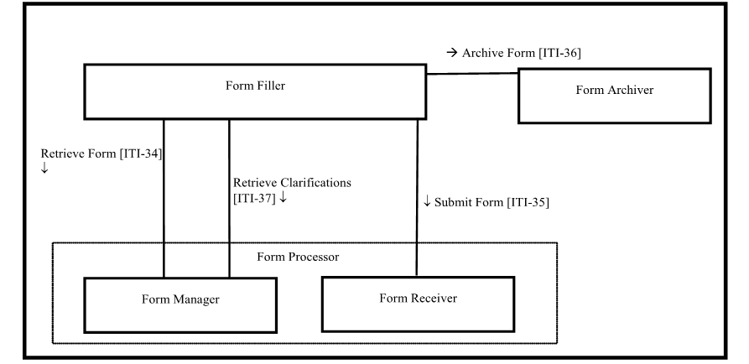
図7.1-1: データ収集書式回収・提出アクタ図

表7.1-1に、データ収集書式取得・提出に関する仕様に直接含まれるアクタのそれぞれに対するトランザクションを示す。この統合プロファイルが使用可能と実装が主張するには必須（"R"と表記）のトランザクションを実行できねばならない。"O"と表記されたトランザクションはオプションである。この統合プロファイルに定義され、実装が選択可能なオプションの完全な一覧は以下である。

表7.1-1: データ収集書式取得・提出統合プロファイル－アクタとトランザクション

アクタ | トランザクション | 必須度 | 本書の節番号
書式記入役  Form Filler | 書式取得[ITI-34] Retrieve Form | R | 8.34
書式記入役  Form Filler | 書式提出[ITI-35] Submit Form | R | 8.35
書式記入役  Form Filler | 書式保存[ITI-36] Archive Form | O | 8.36
書式記入役  Form Filler | 明確化情報取得[ITI-37] Retrieve Clatifications | O | 8.37
書式管理役  From Manager | 書式取得[ITI-34] Retrieve Form | R | 8.34
書式管理役  From Manager | 明確化情報取得[ITI-37] Retrieve Clatifications | R | 8.37
書式受領役  Form Receiver | 書式提出[ITI-35] Submit Form | R | 8.35
書式保存役  Form Archiver | 書式保存[ITI-36] Archive Form | R | 8.36
書式処理役  Form Processor | 書式取得[ITI-34] Retrieve Form | R | 8.34
書式処理役  Form Processor | 書式提出[ITI-35] Submit Form | R | 8.35
書式処理役  Form Processor | 明確化情報取得[ITI-37] Retrieve Clatifications | R | 8.37

7.2 アクタ

7.2.1 書式管理役（Form Manager）

書式管理役は、書式取得要求にもとづき、書式記入役に書式を供給する。ある場合には、書式記入役は単に書式の集合から一つの書式のみを返送するが、他の場合には、書式取得要求でもたらされた状況の情報にもとづいて、書式を選択したり、組み上げたりする。さらには、書式保管庫についての追加の情報が書式記入役からもたらされるか否かにより、書式の集合から取得した書式を変更したりする。書式管理役は書式の取得要求に答えて、書式とともに書式事例ID（form instance ID、データが記入された個々の書式を識別するもの）を返すことができる。書式管理役は書式を構成して、記入された書式データを書式受領役に提出する。

7.2.2 書式記入役 (Form Filler)

書式記入役は書式管理役から、必要に応じて必要なとき書式を取得する。書式を要求するとき、書式記入役は、事前に書式に入れておくxmlデータの提供によるEHR状況情報と、さらに、書式の選択を容易にする業務流れのデータもオプションで要求に加えて送り、書式管理役がこの情報を使用して書式の選択やデータ事前入力ができるようにする。

書式記入役は書式保管庫アクタを指定することができる。書式記入役に指定された書式保管庫は、書式管理役が指定する書式保管庫に加え存在する、別の保管庫とされる。

7.2.3 書式受領役 (Form Receiver)

書式受領役は、書式記入役からの、完成された、あるいは、部分的に完成された書式個別事例データ（forms instance data）を受領し処理する。書式受領役の処理は、統合プロファイルの範囲外で、書式受領役を整備する側、すなわち、データ収集主催者が目的に応じて定める。

7.2.4 書式保管庫 (From Archiver)

書式保管庫は完成された、あるいは、一部完成された書式個別事例データ（forms instance data）を受けとり、これを保存の目的で蓄積する。

7.2.5 書式処理役 (Form Processor)

書式処理役は、統合された書式管理役と書式受領役で、これらのアクタのすべてのトランザクションとオプションを使用可能とする。

7.3 トランザクション

7.3.1 書式取得（Retrieve Form）

書式取得トランザクションは、書式管理役から書式記入役へ書式識別子を伝える。このトランザクションではオプションで書式記入役が書式保管庫を指定できる。状況情報と業務流れ情報を含む追加情報が要求とともにもたらされることがあり、要求された書式の選択と事前の書式への値入力を容易にする。割り当てられた書式識別子の値により、書式が定まる。書式識別子の割り当てはプロファイルには定めないが、書式記入役と書式管理役との間で、必要な設定作業の一部として、割り当てが行われると思われる。

7.3.2 書式提出（Submit Form）

書式提出トランザクションは、書式記入役が書式個別事例データ（form instance data）を書式受領役に提出できるようにする。

7.3.3 書式保管（Archive Form）

書式保管トランザクションは、書式記入役が書式個別データ（form instance data）を書式保管庫に提出できるようにする。

7.3.4 明確化情報取得 （Retrieve Clarifications）

明確化情報取得トランザクションは、書式記入役が書式管理役、あるいは、書式処理役から任意の組織のデータ明確化情報の一組を要求できるようにする。割り付けられた組織識別子の値により、データ明確化情報の命名されたオプション書式が決まる。組織識別子の割り当ては統合プロファイルには定めないが、書式記入役と書式管理役との間に必要な設定作業の一部として割り当てが行われると思われる。

7.4 データ取得書式取得・提出のオプション

この統合プロファイルに選択可能なオプションを、適用されるアクタとともに、表3.4-1に示す。

表7.4-1: アクタとオプション
アクタ | オプション | 本書の節
書式記入役  Form Filler | Archive Form | 8.36
書式記入役  Form Filler | Data Clarifications | 8.37
書式記入役  Form Filler | XForms | 7.4.3.
書式管理役 Form Manager | XForms | 7.4.3
書式処理役 Form Processor | XForms | 7.4.3

7.4.1 書式保存オプション （Archive Form）

書式取得オプションは、書式記入役が、保存の目的で、書式個別事例データを書式保管庫に提出できるようにする。

7.4.2 デ－タ明確化オプション（Data Clarifications Option）

データ明確化オプションは、書式記入役が書式管理役から明確化情報を取得し、以前に提出したデータを更新して、書式受領役に提出できるようにする。

7.4.3 XFormsオプション

XFormsオプションは、書式記入役と書式管理役がXForm書式で書式を交換できるようにする。このオプションに課される制限については8.34.4.1節を見ること。

7.5 RFDの処理流れ

この節では、書式がデータ収集用に取得され、部分的に完成、あるいは、完成した後で提出される際の、処理と情報の流れを記述する。書式が完成したか否かの基準はこのプロファイルの範囲外である。

五つの場合が区別できる。

場合1: これは、既知の書式ID (formID)を使用して書式を取得する、単純な場合である。
書式の識別子である書式IDは、臨床治験に参加するときの様に、書式記入役に知られている。書式ID値は書式索引の公表、あるいは、個人的な連絡によっても、連絡できる。書式IDを取得する方法はこのプロファイルの範囲外だが、書式取得要求の前提である。

二つのアクタ設定が可能である：
    - 書式管理役と書式受領役が群化され書式源として機能する（
    - 図7.5－1）。
    - 書式処理役が存在する（図7.5‐1b）。

書式記入役は書式管理役または書式処理役に書式取得要求を送る。書式管理役または書式処理役は、要求された書式を返すか、書式が使用できない旨のエラーを返す。書式が返されたとき、書式記入役は書式個別事例データを書式提出トランザクションを使用して書式受領役、または、書式処理役に、提出する。書式管理役と書式受領役は群化されているので、両者の間に部分完成の書式の場合の様に通信があるかも知れないが、これは内部通信であり、IHEトランザクションではない。
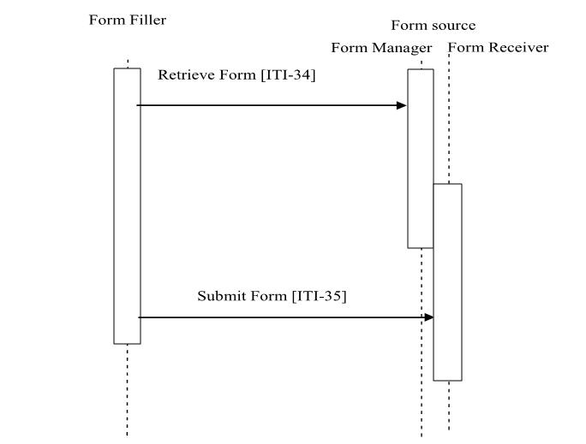
図7.5-1: 場合1: 書式取得と書式提出；書式管理役は書式受領役と一括化
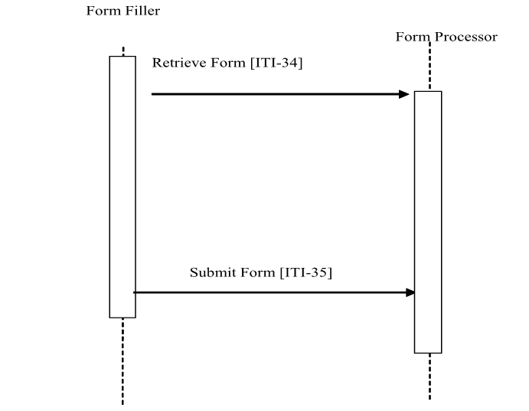
図7.5‐1b: 場合1: 書式取得と書式提出；書式処理役

場合2: これは、書式受領役が独立（すなわち、書式管理役と群化されていない）している場合を説明する（図7.5-2）。
この図説では二つの書式受領役がある: 1) 書式記入役と群化された中間の書式受領役； 2) 最終の、群化されていない書式受領役、である。

書式の識別子である書式IDは書式記入役に知られている:一つのシステム内に、途中で書式を保存できる書式記入役と書式受領役がある。これとは別に、最終的に書式データを保存する、別システム上の書式受領役がある。

書式記入役は書式管理役に書式取得要求を送る。書式管理役は、要求された書式を返すか、あるいは、書式が使用できない旨のエラーを返す。書式が返されたとき、書式記入役は部分的に完成した書式を中間の書式受領役に送る。この部分完成した書式は、中間の書式管理役に当てたもう一つの書式取得要求で取得でき、最終的に完成された書式を、最終的に保存する孤立の、たとえば、国のデータ登録書の様な、書式受領役に提出できる。提出するための動作は書式によって制御されるので、提出後の動作を書式の選択によって、あるいは、新たな生成により、書式取得トランザクションの処理の中で、望む動作を定める責任が書式管理役にある。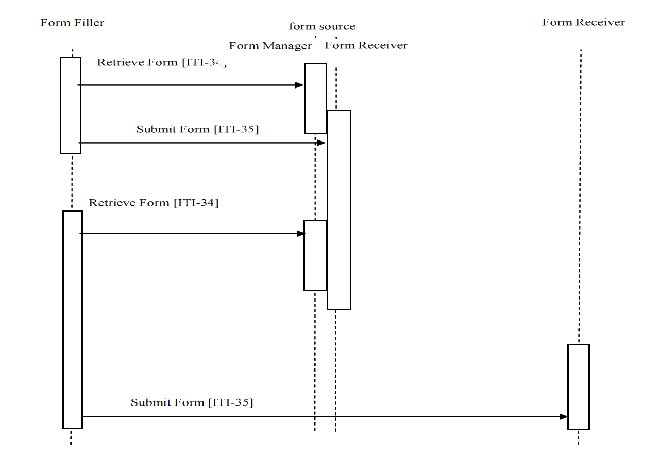
図7.5-2: 場合2: 書式取得と書式提出；書式管理役は書式受領役と別。

場合3: この場合は、書式記入役が保存オプションを使用する（図7.5-3）。
書式記入役は、指定された書式保管庫に書式を保存する必要がある旨を示して、書式取得要求を書式管理役に出す。書式管理役は、要求された書式を返すか、書式が使用できない旨のエラーを返す。書式管理役は書式記入役の書式取得要求に指定された書式保管庫に書式保存のトランザクションを実行できる様に書式を構成する。書式が戻され次いで提出されるとき、書式個別事例データは書式受領役と書式保管庫に提出される。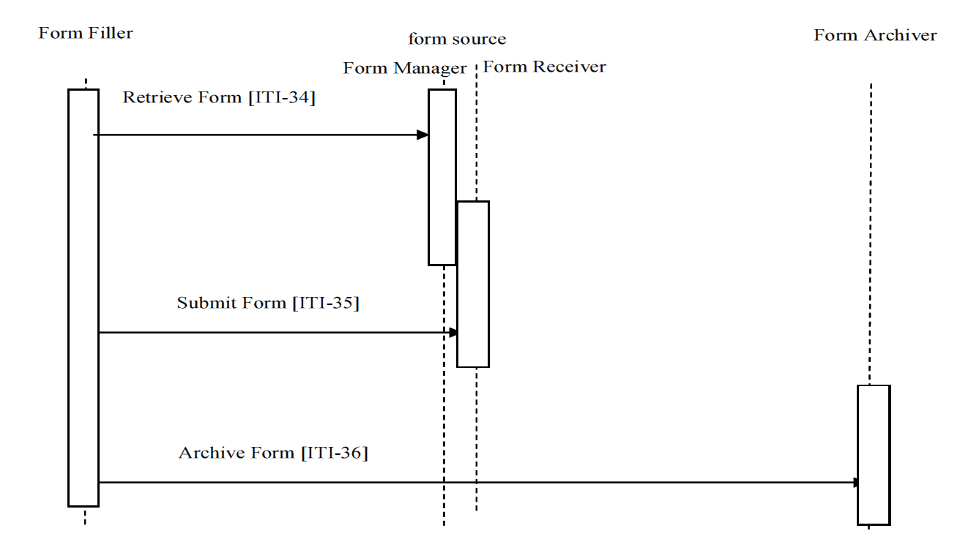
図7.5-3: 場合3: 書式取得、提出、と書式保存提出

例4: この例は、書式IDが事前にわからない場合の問題を解決するため書式デザインを使う一方法を示す（図7.5-4）。
書式の識別子である、書式ID（formID）が書式記入役にわかっていないが、内容値（名前、値）の対の一セットがわかっている。これらの値を入力すべき内容書式は書式IDを持っている。内容書式の事例データで集められた情報を書式管理役が使用して、書式記入役に戻すべきデータ収集書式を決める。
書式記入役は、実際のデータ収集書式を書式管理役が決める補助となる情報を集める内容書式を請求できる情報は持っている。書式記入役は内容書式の一事例を完成し、これを書式受領役に提出すると、書式受領役は新しい事例データあるいは、新しい書式を戻す。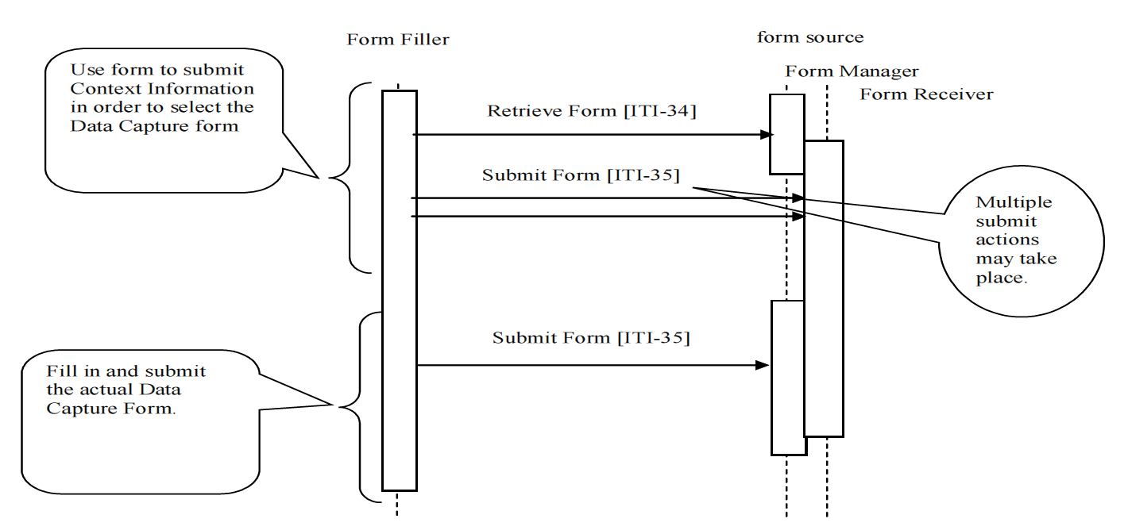

図7.5-4: 場合4: 書式取得；書式提出

例5: この例では、書式記入役はデータ明確化オプションが使用可能である（図7.5-5, 7.5-6）。

書式記入役は書式管理役に明確化情報取得（Retrieve Clarificatios）要求を送る。書式受領役と書式管理役との相互作用はこのプロファイルの範囲外である。書式管理役にデータ明確化情報を提供する解決法の一例は、書式管理役と書式受領役を図7.5-5と7.5-6の様に、群化することである。書式記入役が送る要求には組織識別子が入っており、書式管理役は要求を発した組織に関連する明確化情報のセットのみを返送することができる。書式管理役は必要な情報を含む書式を返して、要求を発した部所あるいは組織がデータを必要に応じて補遺する要求ができるようにする。この様な明確化情報取得要求は、書式記入役により定期的に行われねばならない。要求の頻度は書式管理役・書式受領役とで決められた、あるいは合意された、期間により定められると思われる。

書式管理役は変更すべきデータを含む書式か、他の書式への参照一覧のいずれかを返す。後者の場合には、参照された個々の書式は書式取得トランザクションで取得される。いずれの場合も、データは変更されたうえ、書式提出トランザクションにより、書式受領役に提出される。提出されたデータは、その後適切な扱いのため、データ管理役に評価される。

このプロファイルではこれら二つの応答を区別せず、書式にかかれて返送された内容で、書式記入役の使用者が、返送された書式を適切に処理できる様にする。
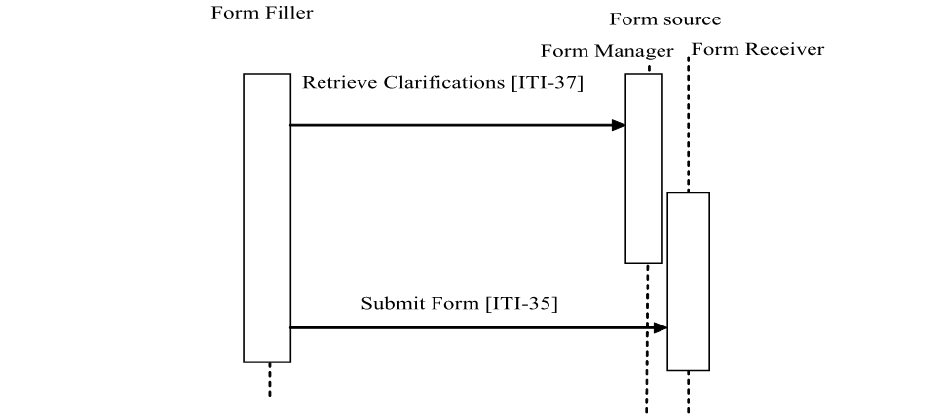
図7.5-5: 場合5: データ明確化オプションが使用可能な書式記入役

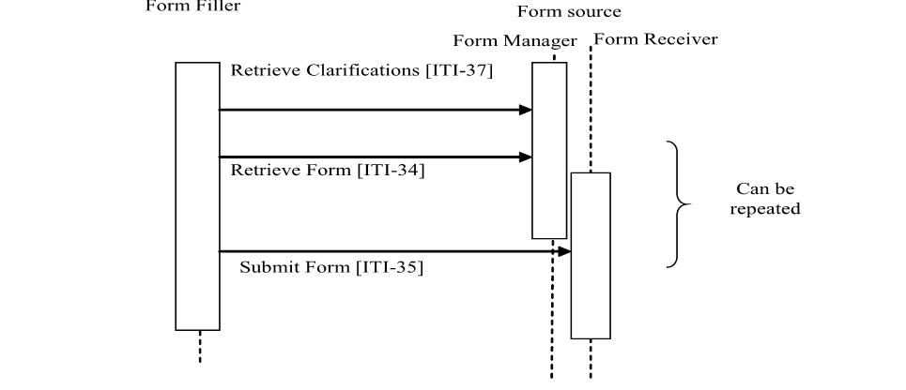
図7.5-6: 場合5: データ明確化オプションが使用可能な書式記入役

7.6 安全の考慮

7.6.1 RFDリスク分析とリスク評価

RFDのリスク分析には、資産、脅威と軽減策がある。リスクデータの完全な一覧はIHEに保存され、IHEから取得可能である。

リスク評価の目的は、RFDアクタを実装する際、販売者が考慮するよう助言されるリスクのいくつかを知らせることにある。多くのリスクはIHEプロファイルでは解決できず、かわりに、軽減策の責任は、販売者、時に連携圏、個々の施設や実装者に転嫁されることを、販売者に助言する。この様な場合、IHEは以下の節を使用してリスクを受ける団体に通知して、IHEの責任を果たす。

7.6.2 安全考慮の概説

IHEトランザクションは、個人情報保護法、これに関連する法令やガイドラインで示される規制に則り保護されねばならない情報を、しばしば含む。IHEには以下に示す2，3の安全とプライバシに焦点を定めたプロファイルがある。RFDの様に特別のプライバシ保護策を持っていない統合プロファイルは、一個以上の安全プロファイルと適切にくみあわされるものとしている。:

    - 監査追跡拠点認証（ATNA）統合プロファイルはネットワーク内の拠点となる機器が認証されているのを確認する方法を特定している。

    - ATNA統合プロファイルは安全、あるいはプライバシに関連する事象を報告する監査通信文を定めている。

    - ATNAの実装には時刻同期統合プロファイル（CT）に依存するので、ATNAと同時にCTが必要である。

    - 施設使用者認証統合プロファイル（EUA）は、使用者を認証する方法と、認証された使用者の情報をアプリケーション間で共有する方法とを、定める。

    - 職員録(PWP) 統合プロファイルは、システム使用者の識別情報を保有する保管庫を提供する。

    - 施設間使用者確認統合プロファイル(XUA)は、自システムに接続してきた相手方や自動実行機構が誰であるか、相手方で認証されているか、どの様な権限があるか、などを確認する手段を与える。

実装者は自製品の安全要求を満たすためこれらのIHE統合プロファイルを使うことができる。施設は、各施設の要望を満たし規制要求事項を遵守するため、方針と業務流れを実装しなければならない。

7.6.3 推奨

高衝撃のリスクには、正確性の過誤、データとの間での相違、商業秘密の公開、がある。このプロファイルには軽減策がある。

M1. 使用者が間違った書式を取得した場合には、書式を破棄する。書式取得トランザクションは”無国籍”（=個人情報を含まない）なので、書式の破棄は何の問題も起こらない。
M2. XFormオプションを使用する場合、データモデルの図式証明はXFormモデルが提供する。XFormプラグインはXFormの処理と表示の責任をおうが、これはこの統合プロファイルの範囲外である。
M3. TLSの実装は可能で、プライバシ保護と施設使用者認証を要する連携圏や施設はこれを使用できる。（実装物はTLSを実装せねばならない。これを有効にする決定は連携圏と施設に任される）
M4. 書式検証（form validations）は、値が欠損している書式の提出を防ぐ。
M5. 元データを信頼できる第三者のもとで保管するRFD書式保存トランザクションは、施設で使用できる。
これらの軽減策（実行の責任）は販売者とその依頼人に移される。

T1. データの入力や提出の前に、書式提供者が提示された書式を評価し閲覧するよう、IHEは推奨する。提供者の閲覧で、データが正しい書式に記されているか、正しい患者のものかを確認するが、これは書式回収と提出の核心的部分である。販売者は、RFDを医師が介在しない治療や診断に使用しないよう警告されている。患者のいかなる治療や診断のまえに必ず医師が介在して、送信中に起こりうるエラーがヒトにより確認される様にせねばならない。
T2 使用可能な書式のオプションにより、書式内で基本的有効性確認ができるようになっている。これを利用して、入力エラーなどから守るのは、書式開発者・実装者の責任である。
T3. 部分的に完成された書式が必要な場合は、データを提出する組織の業務流れに問題があることを示す。
T4. 書式や業務流れの設計者は可能であれば、書式を順次的な段階的な書式に分化せねばならない。
T5. 書式のデザインは、業務流れとその断裂の評価を容易にするものでなければならない。
T6. クライアント側での利用制限と安全は、情報漏洩を軽減する重要な因子である。
T7. どのシステムが書式記入役を果たすかを決定する際には、基本方針による制御が推奨される。
T8. どの使用者が書式に記述するかを決定する際には、基本方針による制御が推奨される。
T9. このプロファイルは監査記録を必要としない。エラーを減少させ不正な使用を防ぐため、施設での監査記録システムが推奨される。
T10. 書式に入力したデータを元に戻す機能がアプリケーションに必要なことがある。
T11. データ説明・明確化の必要を通知する。
T13. 書式管理役、受領役、保管庫は保護されたシステムでなければならない。
T14. ネットワーク、セットワーク基盤、およびシステムの強靱性の考慮が必要である。災害、疾病流行、その他現地の基盤がかなり傷害された状況で使用される書式アプリケーションでは特に必要である。
T15. 災害、疾病流行、その他現地の基盤がかなり傷害された状況で使用されるアプリケーションでは、長い潜伏時間、狭い通信帯域での通信にあわせて書式はデザインされねばならない。
T16. 書式記入役は使用者のエラー、ネットワーク障害、ハードウエア障害に対して強靱でなければならない。
T17. 要求事項を収集している時期には、業務流れを処理せねばならない。販売者は、業務流れをクライアントと業務流れを議論するよう、助言される。
T18. 販売者は記録と監査保管庫の実装の意味を考える様に助言される。

8 RFDのトランザクションの詳細

以下ではIHE ITIテクニカルフレームワーク原本（英語）と節番号および図番号を同じにして、読者の利便を図り混乱を避けるため、意図的に節番号は34から始めている。
章番号は原本は3であるが、本規格では8であるので、原本を参照する際には注意する。
（8.1 - 8.33は意図的に空白）

8.34 書式取得[ITI-34]

この節は、IHE IT基盤テクニカルフレームワークのITI-34トランザクションに対応する。ITI-34トランザクションは書式記入役と書式処理役に使用される。

8.34.1 範囲

このトランザクションには書式記入役の書式管理役ないし書式処理役からの書式取得が含まれる。書式記入役はFormIDを持っており、さらに業務流れに関する情報を持つことがあるが、これらの取得方法はこのトランザクションの範囲外である。書式記入役は以前に提出した書式を参照する書式インスタンスid（form instance id）を持つ。書式管理役や書式処理役は任意のFormIDに対応する書式あるいはURLとオプションで書式インスタンスidを戻すか、さもなくば、エラーを戻す。書式は以下では書式オプションとして定められ制限をかけられる。

8.34.2 使用例役割
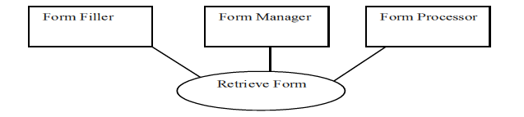
アクタ：書式記入役
役割：書式のデータ欄への入力完成を可能とする、書式表示と編集システム
アクタ：書式管理役
役割：特定のFormIDを提供する要求に基づいて書式を提供し、オプションで追加の業務流れを提供する。書式データは書式受領役に提出される。
アクタ：書式処理役
役割：特定のFormIDを提供する要求に基づいて書式を提供し、オプションで追加の業務流れを提供する。このアクタからの書式データは自身に提出されねばならない。

8.34.3 参照規格

このトランザクションの実装者はITI TF-2x: Appendix V: IHEトランザクション用ウェブサービスに記載された全ての要求事項に準拠しなくてはならない。

IETF RFC1738, Uniform Resource Locators (URL), December 1994,
http://www.faqs.org/rfcs/rfc1738.html

IETF RFC2616 HyperText Transfer Protocol HTTP/1.1

Extensible Markup Language (XML) 1.0 (Second Edition). W3C Recommendation 6 October
2000. http://www.w3.org/TR/REC-xml.

ITI TF-2x: Appendix V Web Services for IHE Transactions

XForms 1.1, W3C Working Draft. http://www.w3.org/TR/2004/WD-XForms11-20041115/

XHTML™ 1.0 The Extensible HyperText Markup Language (Second Edition). A ReFormulation of HTML 4 in XML 1.0. W3C Recommendation 26 January 2000, revised 1 August 2002.
http://www.w3.org/TR/xhtml1.

XHTML™ Basic. W3C Recommendation 19 December 2000.
http://www.w3.org/TR/xhtml-basic.

8.34.4 相互作用図
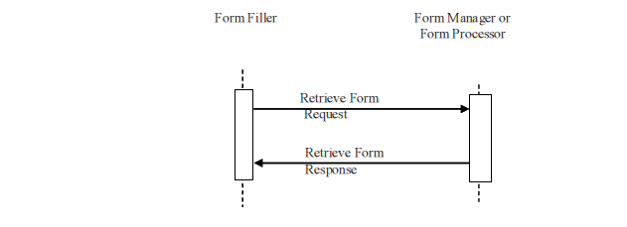

8.34.4.1 書式取得請求

書式取得には、書式記入役が書式管理、または、書式処理役への書式請求が含まれる。書類記入役は業務流れデータと事前記入データを供給せねばならない。書式記入役は書式インスタンスidを提供することができる。

書式取得要求はarchiveURL値を、空値として、あるいは、書式保管役（Form Archiver）を指し示すURLとして、提供せねばならない。詳細は8.34.4.1.2節を見ること。

書式記入役は、書式記入役の状況を表す様に適切に書式化されたxmlをもつpreopDataアーギュメントを提供して、返送された書式の選択や生成に状況情報を使用する様に要求する。preopData方式はコンテンツプロファイルに任されている。この値は空値のこともある。

書式の選択や生成に使用する追加の業務流れ情報を、wrokflowDataパラメータの状況要素を使用して、書式記入役は提供する。状況要素の仕様はコンテンツプロファイルに任されている。

書式取得要求への応答で、書式、あるいは、書式への参照が返され、書式インスタンスidが返されることもある。

8.34.4.1.1 トリガーイベント

書式記入役は、人間による決定、あるいは、自動動作の規則を実行するアプリケーションにより、書式管理役あるいは書式処理役が有している書式を要求する。

8.34.4.1.2 通信文の意味

このトランザクションの実装者はITI TF-2x: Appendix V: IHEトランザクション用ウェブサービスに記載された全ての要求事項に適合せねばならない。以下のパラメータがこのトランザクション用に指定されている。
パラメータ名称 | REQ | 説明 | 値
prepopData | R | 書式の入力欄を事前入力で使用するために書式記入役から提供されるXMLコンテキスト情報 | この値は、ヌルか、整形式XMLドキュメントでなければならない
workflowData | R | ワークフロー特有の値の xml 表現 | 以降で定義する整形式XMLドキュメント
formID | R | 書式の識別子 | 書式を識別する文字列
encodedResponse | R | エンコードされたレスポンスを返すかどうかを書式管理役に通知する | {true,false}
responseContentType | O | 期待されるエンコードされたレスポンスのタイプを指定するencodedResponse のXML属性 | コンテンツプロファイルで定義された値の文字列encodedResponseの値が“false”の場合には指定してはならない
archiveURL | R | 書式記入役がArchiveオプションを使用しているかどうかを書式管理役に通知する | 任意の書式記入役、識別される書式保管庫のURL、または、空文字列
context | R | ワークフローコンテキストのXML指定 | コンテンツプロファイルで定義された文字列、空値でもよい
instanceID | R | 以前に提出されたデータのインスタンスのidの値 | 以前に提出されたデータのインスタンスを識別する文字列、空値でもよい

prepopDataパラメータの内容はIHEコンテンツプロファイルが指定するprepopDataスキーマに規定されている。prepopDataが無いときには、xsi:nill属性は"true"に設定せねばならない（補助資料(ftp://ftp.ihe.net/TF_Implementation_Material/ITI/)を参照のこと ）。

workflowDataパラメータの内容は、最小で以下の様でなければならない：
<workflowData>
<formID>a String identifying the form</formID>
<encodedResponse>false</encodedResponse>
<archiveURL />
<context/>
<instanceID/>
</workflowData>

encodedResponseパラメータが"true"のときのみ、respoonseContentType属性が指定できる。responseContentType属性の値は、書式管理役あるいは書式処理役からの応答の符号化を指定する。許容できる値はコンテンツプロファイルで定められる。これの使用例は、予期される応答がXML書式か、XHTML書式かを、指定するためである。以下はこの使用例である。

<workflowData>
<formID>a String identifying the form</formID>
<encodedResponse>false</encodedResponse>
<archiveURL />
<context/>
<instanceID/>
</workflowData>

補助資料（ftp://ftp.ihe.net/TF_Implementation_Material/ITI/）にあるスキーマを見ること。workflowDataは、<context>要素のさらなる定義とともに、IHEコンテンツプロファイルにより拡張されることがある。

8.34.4.1.3 期待される動作

書式取得要求を受け取ると、書式管理役あるいは書式処理役は要求を分析して、要求された応答をRetrieveFormResponse要素で、エラーをSOAP Faultsで、それぞれ、返さねばならない。書式管理役は書式またはURLを、a) encodedRespsonse; b) fromID; c) あらゆるworkflowData; d) オプションで提供されるinstanceIDの値に基づいて、戻さねばならない。

encodedReponseが"true"の場合には、書式管理役あるいは書式処理役からの応答は、構造化（XML）あるいは非構造化（non-XML）要素のいずれかでなくてはならない。encodedReponseが"true"の場合には、分断された識別子ではないすべての停留アドレス（anchor address）は絶対URIで構成されねばならない。

encodedReponseが"false"の場合には、書式管理役あるいは書式処理役からの応答は、書式の取得と操作にブラウザで直接使用できるURL要素でなければならない。

書式管理役あるいは書式処理役は書式インスタンスid（form instanceID）の値を割り付けて返すことが出来る。

要求のarchiveURLパラメータに有効なURLを書式記入役が提供したときは、書式管理役ないし書式処理役は、書式提出時に書式保存（Archive Form）トランザクションを実行する書式と、提出に伴う事前に設定された動作とを、返さねばならない。3.36節「書式保存」に示すように、この追加の保存トランザクションは書式記入役と書式保管役との間で起こる。

書式記入役がprepopDataパラメータでデータを提供した時には、書式管理役あるいは書式処理役は返すべき書式と予め埋めるべきデータ野を決めるためにこの情報を用いることができる。prepopDataの正確な使用法と構造はIHEコンテンツプロファイルの出版までのばされる。

書式管理役あるいは書式処理役はworkflowDataパラメータ内の値、およびオプションで提供されるinstanceIDを使用して、返すべき書式をきめ、書式のデータ野に予め値を入れる。

FormIDの値は予め書式管理役あるいは書式処理役が割り付けて、命名済書式オプションの一つを用いて書式記入役に返す書式を識別する。書式管理役あるいは書式処理役は複数の命名済書式オプションを使用可能とするが、FormIDのそれぞれには、使用可能な命名済書式オプションは一個だけである。

書式管理役あるいは書式処理役は、表8.34.4.4.1.3-1に定めるSOAP faultを適切な場合に使用せねばならない。書式記入役はここに示す値以外の値も受け取る能力がなければならない。

表8.34.4.1.3-1:SOAP faults
エラーの説明 | コード | 理由を示す文
formIDが無いなど、情報が欠損している | Sender | Required Information Missing
書式が存在しない | Sender | Unknown formID

SOAP faultの例は以下である：

<env:Envelope xmlns:env="http://www.w3.org/2003/05/soap-envelope"
xmlns:xml="http://www.w3.org/XML/1998/namespace">
<env:Body>
<env:Fault>
<env:Code>
<env:Value>env:Sender</env:Value>
</env:Code>
<env:Reason>
<env:Text xml:lang="en">Required Information Missing</env:Text>
</env:Reason>
</env:Fault>
</env:Body>
</env:Envelope>

8.34.4.1.4 安全の考慮

本書7.6.3の「安全の考慮」の緩和策の節に記す様に、終着点は自由に、追加のプライバシと保護のため、必要に応じてTLSを実装できる。コンテンツプロファイルはデータの特質に応じて、ATNAの使用を要求することがある。

8.34.4.2 書式取得応答

8.34.4.2.1 トリガーイベント

書式所得要求に応じて、書式管理役あるいは書式処理役がこの通信文のきっかけを出す。

8.34.4.2.2 通信文の意味

書式、あるいは、URLが戻される。

以下のパラメータがこのトランザクションの応答に指定されている。
要素名 | REQ | 説明 | 制限
form | R | 書式のxml要素コンテナ。書式要素は、{Structured, Unstructured, URL}のうちの一つを含まなければならず、instanceIDも含んでもよい | urn:ihe:iti:rfd:2007:formDataTyp  e型の要素である。  従って、子要素のみを所持し、値は保持しない。
form/Structured | O[注1] | エンコードされ、構造化された形式のコンテンツを返すためのxml要素コンテナ。 | xs:any  この要素は、コンテンツプロファイルによって更に制限される可能性がある。書式の要求が持つencodedResponseの値がtrueの場合にのみ存在してもよい。
form/Unstructured | O[注1] | エンコードされ、非構造化の、base64符号化書式コンテンツを返すためのxml要素コンテナ。 | xs:base64Binary  この要素は、コンテンツプロファイルによって更に制限される可能性がある。  書式の要求が持つencodedResponseの値がtrueの場合にのみ存在してもよい。
form/URL | O[注2] | 書式へのポインタを返すためのxml要素コンテナ。 | xs:anyURI  書式の要求が持つencodedResponseの値がfalseの場合は必須である。
form/instanceID | O | 書式インスタンスの値を含むxml要素 | xs:string
contentType | R | 書式要求のencodedResponseの値がfalseの場合は、意味を持たない。 | xs:string  必須：ヌル値でもよい。  値は、コンテンツプロファイルによって制約されるかもしれない。
responseCode | R | 定義なし | xs:string  必須：ヌル値でもよい。  値は、コンテンツプロファイルによって制約されるかもしれない。

注1：書式要求（Form Request）が持つencodedResponseの値がtrueの場合、二つのフィールドうちの一つが必須であり、URLフィールドの使用は禁止される。
注2：書式要求（Form Request）が持つencodedResponseの値がfalseの場合、URLフィールドは必須であり、StucturedとUnstructuredフィールドの使用は禁止される。

8.34.4.2.3 期待される動作

書式記入役は、書式取得トランザクションのencodedResponse値がFalseの場合は、返されたURLの値から書式を取得しなければならない。

書式取得のencodedResponseの値にかかわらず、書式記入役は書式の提出に必要なフィールドに値を入力することが可能であり、ユーザとの対話のために書式を表示してもよい。

8.34.4.2.3.1 XHMTL取扱い

書式管理役あるいは書式処理役は書式を返さねばならない。要求でencodedResponse値が"false"のために、書式がURLとして返された時は、XHTML Basic、および、W3C XHTML 1.0 Recommendationの付録Cに記載されたW3C適合性ガイドラインを使用して、XHTMLとして書式化されねばならない。書式が構造化された内容として返されたなら、XHTMLに変換可能でなければならない。すべての場合で、提出トランザクションおよび要求された保存トランザクションが使用可能でなければならない。

8.34.4.2.3.2 XFormオプション

XFormsオプションを使用可能とする書式管理役あるいは書式処理役は、応答として返された書式か、返されたURLで参照される書式かによらず、XForms 1.1に適合する書式を追加して返す能力を持たねばならない。XHTML Basicおよび、W3C XHTML 1.0 Recommendation の付録Cに記載されたW3C適合性ガイドラインに従って、XFormのホスト言語はXHTML Basicでなければならない。返された書式では提出トランザクションと全ての必須保存トランザクションをサポートしなければならない。

8.34.5 プロトコル要求事項

書式取得要求と応答は、ITI TF-2x: Appendix Vに従って、同期ウェブサービス交換を使用して伝達せねばならない。

書式取得要求トランザクションはSOAP 1.2を使用せねばならない。

WDSL名前空間定義
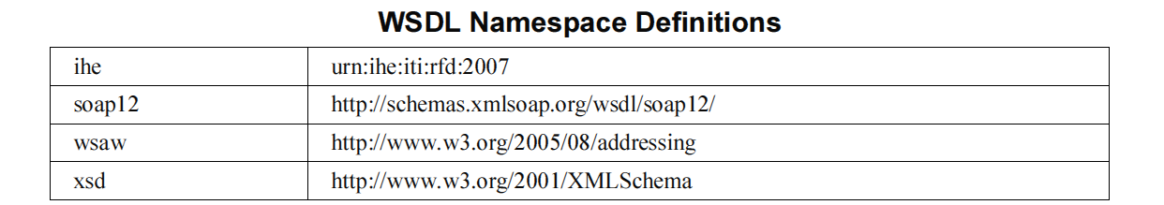

これは、WSDL定義に現れる順番に並べた、書類取得トランザクションの要求事項である。
- 以下のデータ型が/definitions/types節に読み込まれ（xds:import）ねばならない。
- Namespace="urn:ihe:iti:rfd:2007", schema="RFD.xsd"
- 書式取得要求通信文の/definitions/message/part/@element属性は、"ihe:Retrieve Form Request"として定義されねばならない。
- 書式取得応答通信文の/definitions/message/part/@element属性は、"ihe:Retrieve Form Response"として定義されねばならない。
- 書式取得要求通信文の/definitions/portType/operation/input/@wsaw:Action属性は、"urn:ihe:iti:2007:RetrieveForm"として定義されねばならない。
- 書式取得応答通信文の/definitions/portType/operation/output/@wsaw:Action属性は、"urn:ihe:iti:2007:RetrieveFormResponse"として定義されねばならない。
- /definitions/binding/operation/SOAP12:operation/@SOAPActionRequired属性は"false"として定義されねばならない。

これらはSOAP通信文のワイヤフォーマットに影響する要求事項である。その他のWSDL属性はWSDL内でのみ使用され、相互運用性に影響しない。要求と応答の完全なサンプルは8.34.5.1節 「SOAP通信文の例」にある。

書式管理役のWSDLの情報提供と完全なRFDデータ型のXML方式書類はIHE FTPサイトからオンラインで得られる（ftp://ftp.ihe.net/TF_Implementation_Material/）。

8.34.5.1 SOAP通信文の例

以下の二つの節にSOAP要求とその関連SOAP応答を示す。通信文例はWS-Addressingヘッダ<Action/>, <MessageID>,.;も示す。これらWS-AddressingヘッダはITI TF-2x: Appendix X 「IHEトランザクション用のウェブサービス」に従って値が入れられている。短縮化のため、SOAP通信文の本体の一部は省略されている。

8.34.5.1.1 書式取得SOAP要求のサンプル

<soap:Envelope xmlns:soap="http://www.w3.org/2003/05/soap-envelope"
xmlns:xsi="http://www.w3.org/2001/XMLSchema-instance"
xmlns:xsd="http://www.w3.org/2001/XMLSchema">
<soap:Header>
<wsa:To>http://localhost:4040/axis2/services/someservice</wsa:To>
<wsa:MessageID>urn:uuid:76A2C3D9BCD3AECFF31217932910053</wsa:MessageID>
<wsa:Action soap:mustUnderstand="1">urn:ihe:iti:
2007:RetrieveForm</wsa:Action>
</soap:Header>
<soap:Body>
<RetrieveFormRequest xmlns="urn:ihe:iti:rfd:2007">
<prepopData>...some xml content...</prepopdata>
<workflowData>
<formID>1</formID>
<encodedResponse>false</encodedResponse>
<archiveURL />
<context />
<instanceID />
</workflowData>
</RetrieveFormRequest>
</soap:Body>
</soap:Envelope>

8.34.5.1.2 書式取得SOAP応答のサンプル

<soap:Envelope xmlns:soap="http://www.w3.org/2003/05/soap-envelope"
xmlns:xsi="http://www.w3.org/2001/XMLSchema-instance"
xmlns:xsd="http://www.w3.org/2001/XMLSchema">
<soap:Header>
<wsa:To>http://localhost:4040/axis2/services/someservice</wsa:To>
<wsa:MessageID>urn:uuid:76A2C3D9BCD3AECFF31217932910053</wsa:MessageID>
<wsa:Action soap:mustUnderstand="1">urn:ihe:iti:

2007:RetrieveFormResponse</wsa:Action>
</soap:Header>
<soap:Body>
<RetrieveFormResponse xmlns="urn:ihe:iti:rfd:2007">
<form>
<URL> http://somehost/xxx/services/someForm</URL >
<instanceID>1.2.3.4.5</instanceID>
</form>
<contentType />
<responseCode />
</RetrieveFormResponse>
</soap:Body>
</soap:Envelope>

8.35 書式提出[ITI-35]

この節は、IHE IT基盤テクニカルフレームワークのITI-35トランザクションに対応する。ITI-35トランザクションは書式記入役あるいは書式処理アクタに使用される。

8.35.1 範囲

このトランザクションは、書式記入役の書式管理役あるいは書式処理役への書式提出を含む。

8.35.2 使用例役割
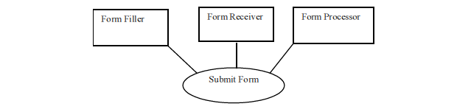
アクタ：書式記入役
役割： 書式のデータ欄への入力完成を可能とする、書式表示と編集システム
アクタ：書式受領役
役割： 書式管理役が構成した書式から、提出された書式のデータを受け取るシステム。
アクタ：書式処理役
役割： 書式処理役の同じインスタンスで構成された書式から、提出された書式データを受け取るシステム。

8.35.3 参照規格

このトランザクションの実装者はITI TF2x: Appendix V: Web Services for IHE Transactions に記載された全ての要求事項に適合せねばならない。

IETF RFC1738, Uniform Resource Locators (URL), December 1994,
http://www.faqs.org/rfcs/rfc1738.html

IETF RFC2616 HyperText Transfer Protocol HTTP/1.1

Extensible Markup Language (XML) 1.0 (Second Edition). W3C Recommendation 6 October
2000. http://www.w3.org/TR/REC-xml.

ITI TF-2x: Appendix V: Web Services for IHE Transactions

8.35.4 相互作用図
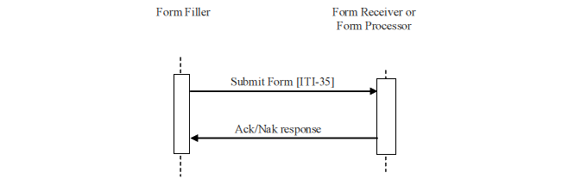

8.35.4.1 書式提出

このトランザクションは書式記入役が書式事例のデータを、XML書式で、書式受領役または書式処理役に提出するときに開始される。

8.35.4.1.1 トリガーイベント

書式提出トランザクションは書式内からの提出動作によりトリガーされる。

8.35.4.1.2 通信文の意味

書式提出トランザクションは、SubmitFormRequest要素のXML子要素として提出された書式データと共に、SubmitFormRequest要素を伝達しなければならない。コンテンツプロファイルがSubmitFormRequest要素の内容に追加の制限をするかもしれない。

サポート資料（ftp://ftp.ihe.net/TF_Implementation_Material/）で提供されているスキーマを参照すること。

8.35.4.1.3 期待される動作

書式提出要求を受け付けたら、書式受領役または書式処理役はSubmitFormResponse要素、または、たとえば、提出されたデータが認識できないときはSOAP Faultを、それぞれ返さねばならない。

書式記入役は、書式受領役または書式処理役からの応答結果を表示できる。

書式受領役または書式処理役は、適切な場合には、表3.35.4.1.3-1に定めるSOAP Faultsを使用せねばならない。書式記入役はここに記した以外の値を受け付けられねばならない。

表8.35.4.1.3-1： SOAP Faults
エラーの説明 | コード | 理由を示す文
提出されたデータを認識できない | Sender | Required Information Missing

SOAP Faultsの例は以下である：

<env:Envelope xmlns:env="http://www.w3.org/2003/05/soap-envelope"
xmlns:xml="http://www.w3.org/XML/1998/namespace">
<env:Body>
<env:Fault>
<env:Code>
<env:Value>env:Sender</env:Value>
</env:Code>
<env:Reason>
<env:Text xml:lang="en">Required InFormation Missing</env:Text>
</env:Reason>
</env:Fault>
</env:Body>
</env:Envelope>

8.35.4.2 書式提出応答

8.35.4.2.1 トリガーイベント

この通信文は書式記入役の書式事例データの提出によりきっかけを得る。

8.35.4.2.2 通信文の意味

書式提出応答は以下を含むSubmitFormResponseType要素を返さねばならない。
- コンテンツプロファイルで制限されることのあるresponseCode文字列
- RetrieveFormReponseで返された、FormDataを含むオプションの内容要素
- コンテンツプロファイルで制限されることのあるオプションのcontentType文字列

追加資料（ftp://ftp.ihe.net/TF_Implementation_Material）のスキーマを見ること。

8.35.4.2.3 期待される動作

書式記入役は書式受領役または書式処理役からの応答結果を表示できる。書式の振る舞いは内容領域のプロファイルでさらに制限されることがある。

8.35.5 プロトコル要求事項

このトランザクションの実装者はITI TF-2x: Appendix V;: Web Services for IHE Transactionsのすべての要求事項に適合せねばならない。

書式提出トランザクションはSOAP 1.2を使用せねばならない。
WSDL名前空間定義
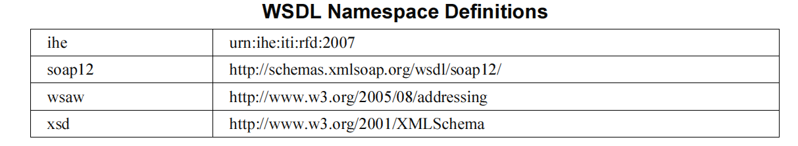
これらは、RFD提出書式WSDL定義に現れる順番に並べた、書式提出トランザクションの要求事項である。
  - 以下のデータ型が/definitions/types節に読み込まれ（xds:import）ねばならない。
  - Namespace="urn:ihe:iti:rfd:2007", schema="RFD.xsd"
  - 書式提出要求通信文の/definitions/message/part/@element属性は、"ihe:SubmitFormRequest"として定義されねばならない。
  - 書式提出応答通信文の/definitions/message/part/@element属性は、"ihe:SubmitFormResponse"として定義されねばならない。
  - 追加の属性要求事項については、表8.35.5-1を参照すること。

表8.35.5-1：追加の属性要求事項
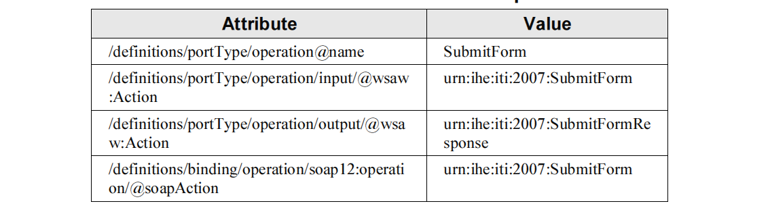

これらはSOAP通信文のワイヤフォーマットに影響する要求事項である。その他のWSDL属性はWSDL内でのみ使用され、相互運用性に影響しない。要求と応答の完全なサンプルは8.35.5.1節 「SOAP通信文の例」にある。

WSDLの情報提供はftp://ftp.ihe.net/TF_Implementation_Material/を見ること。

<ihe:SubmitFormRequest>要素は、以下のように定義される：
  - 一個以上の<xs:any>要素

これにより、書式管理役はいかなるXML表現を使用する書式データでも提出書式を構成出来るようになる。

<ihe:SubmitFormResponse>要素は、以下のように定義される：

- <ihe:formDataType>型の、書式取得応答にも使用される、オプションの<ihe:content>要素。もし存在すれば：
- 以下の一つを含まねばならない：
        - XMLで符号化された書式を含む、<ihe:Structured>
        - base64binary encodingされた書式を含む、<ihe:Unstructured>
        - 書式のURLを含む、<ihe:URL>
        - xs:string型のオプションの<ihe:contentType>要素
- xs:string型のオプションの<ihe:contentType>要素
- xs:string型の必須の<ihe:responseCode>要素

8.35.5.1 SOAP通信文の例

以下の二つの節にSOAP要求とその関連SOAP応答を示す。通信文例はWS-Addressingヘッダ<Action/>, <MessageID>,.;も示す。これらWS-AddressingヘッダはITI TF-2x: Appendix X 「IHEトランザクション用のウェブサービス」に従って値が入れられている。短縮化のため、SOAP通信文の一部は省略されている。

8.35.5.1.1 書式提出SOAP要求のサンプル

<?xml version='1.0' encoding='UTF-8'?>
<soap:Envelope xmlns:SOAP="http://www.w3.org/2003/05/SOAP-envelope"
xmlns:xsi="http://www.w3.org/2001/XMLSchema-instance"
xmlns:xsd="http://www.w3.org/2001/XMLSchema">
<soap:Header>

<wsa:To>http://localhost:4040/axis2/services/someservice</wsa:To>
<wsa:MessageID>urn:uuid:76A2C3D9BCD3AECFF31217932910053</wsa:MessageID>
<wsa:Action SOAP:mustUnderstand="1">urn:ihe:iti: 2007:SubmitForm</wsa:Action
</soap:Header>
<soap:Body>
<SubmitFormRequest xmlns="urn:ihe:iti:rfd:2007">
…
</SubmitFormRequest>
</soap:Body>
</soap:Envelope>

8.35.5.1.2書式提出SOAP応答のサンプル

<?xml version='1.0' encoding='UTF-8'?>
<soap:Envelope xmlns:SOAP="http://www.w3.org/2003/05/SOAP-envelope"
xmlns:xsi="http://www.w3.org/2001/XMLSchema-instance"
xmlns:xsd="http://www.w3.org/2001/XMLSchema">
<soap:Header>
<wsa:To>http://localhost:4040/axis2/services/someservice</wsa:To>
<wsa:MessageID>urn:uuid:76A2C3D9BCD3AECFF31217932910053</wsa:MessageID>
<wsa:Action SOAP:mustUnderstand="1">urn:ihe:iti:
2007:SubmitFormResponse</wsa:Action>
</SOAP:Header>
<soap:Body>
<SubmitFormResponseType xmlns="urn:ihe:iti:rfd:2007">
<content>
<URL>http://somehost/xxx/services/someForm</URL>
<instanceID>1.2.3.4.5</instanceID>
</content>
<contentType />
<responseCode />
</SubmitFormResponseType>
</soup:Body>
</soup:Envelope>

8.35.6 安全の考慮

追加のプライバシと保護のため、必要に応じて終着点は自由にTLSを実装できる。コンテンツプロファイルはデータの特質に応じて、ATNAの使用を要求することがある。

8.36 書式保存 [ITI-36]

この節は、IHE IT基盤テクニカルフレームワークのITI-36トランザクションに対応する。ITI-36トランザクションは書式記入役と書式保管役に使用される。

8.36.1 範囲

このトランザクションは、書式記入役による書式インスタンスの書式保管役への提出を含む。

8.36.2 使用例役割
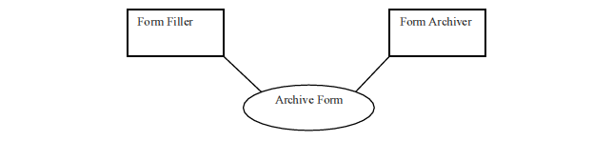
アクタ：書式記入役
役割： 書式のデータ欄への入力完成を可能とする、書式表示と編集システム
アクタ：書式保管役
役割： 提出された書式を保管するシステム。

8.36.3 参照規格

このトランザクションの実装者はITI TF2x: Appendix V: Web Services for IHE Transactionsに記載された全ての要求事項に適合せねばならない。

IETF RFC1738, Uniform Resource Locators (URL), December 1994,
http://www.faqs.org/rfcs/rfc1738.html
IETF RFC2616 HyperText Transfer Protocol HTTP/1.1
Extensible Markup Language (XML) 1.0 (Second Edition). W3C Recommendation 6 October
2000. http://www.w3.org/TR/REC-xml.
ITI TF-2x: Appendix V: Web Services for IHE Transactions

8.36.4 相互作用図
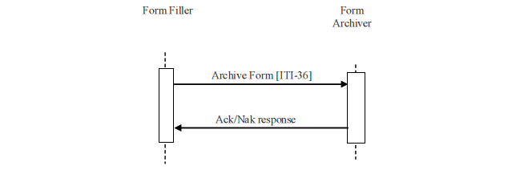

8.36.4.1 書式保管

このトランザクションは、保管目的での書式記入役による書式保管役へのデータ提出により開始される。

8.36.4.1 .1トリガーイベント

書式記入役は、保管の目的で書式保管役にデータを提出するときはこのトランザクションを使用する。書類保管トランザクションは書式記入役が開始するか、書式内からの二次的提出動作がきっかけとなる。

8.36.4.1.2 通信文の意味

書類保存トランザクションは、ArchiveFormRequest要素と、提出される書式のデータをArchiveFormRequest要素のXML子要素としたものとを、運ばねばならない。

追加資料（ftp://ftp.ihe.net/TF_Implementation_Material/）
の説明を見ること。

8.36.4.1.3 期待される動作

書式保存要求を受け付けたら、書式保管役はArchiveFormResponse要素、または、たとえば提出されたデータが認識できないときは、SOAP Faultsを、それぞれ返さねばならない。

書式記入役は、書式受領役または書式保管役からの応答結果を表示できる。

書式保管役は、適切な場合には、表8.36.4.1.3-1に定めるSOAP Faultsを使用せねばならない。書式記入役はここに記した以外の値を受け付けられねばならない。

表8.36.4.1.3-1： SOAP Faults
エラーの説明 | コード | 理由を示す文
提出されたデータを認識できない | Sender | Required Information Missing

SOAP Faultsの例は以下である

<env:Envelope xmlns:env="http://www.w3.org/2003/05/soap-envelope"
xmlns:xml="http://www.w3.org/XML/1998/namespace">
<env:Body>
<env:Fault>
<env:Code>
<env:Value>env:Sender</env:Value>
</env:Code>
<env:Reason>
<env:Text xml:lang="en">Required Information Missing</env:Text>
</env:Reason>
</env:Fault>
</env:Body>
</env:Envelope>

8.36.4.2 書式保管応答

8.36.4.2.1 トリガーイベント

この通信文は書式記入役による書式事例データの保管によりきっかけを得る。

8.36.4.2.2 通信文の意味

ArchiveFormResponse要素は、以下を含む時に、返される。

- コンテンツプロファイルにより制限されることのあるresponseCode文字列

追加資料（ITIftp://ftp.ihe.net/TF_Implementation_Material/）の説明を見ること。

8.36.4.2.3 期待される動作

書式記入役は書式保管役からの応答を表示すことができる。書式の振る舞いは、内容領域のプロファイルによりさらに特徴付けられることがある。

8.36.5 プロトコル要求事項

書式保管要求と応答は、ITI TF-2x: Appendix Vに定める要求事項に従って、同期ウェブサービス交換を使用して伝達されねばならない。

書式保管トランザクションはSOAP 1.2を使用せねばならない。

WDSL名前空間定義
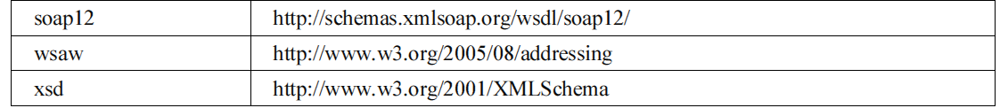

これは、書式取得WSDL定義に現れる順番に並べた、書式保管トランザクションの要求事項である。
- 以下のデータ型が/definitions/types節に読み込まれ（xds:import）ねばならない。
- Namespace="urn:ihe:iti:rfd:2007", schema="RFD.xsd"
- 書式保管要求通信文の/definitions/message/part/@element属性は、"ihe:ArchiveFormRequest"として定義されねばならない。
- 書式保管要求通信文の/definitions/message/part/@element属性は、"ihe:ArchiveFormResponse"として定義されねばならない。
- 追加の属性要求事項は表3.36.5: 追加の属性要求事項を見ること。

表8.36.5: 追加の属性要求事項
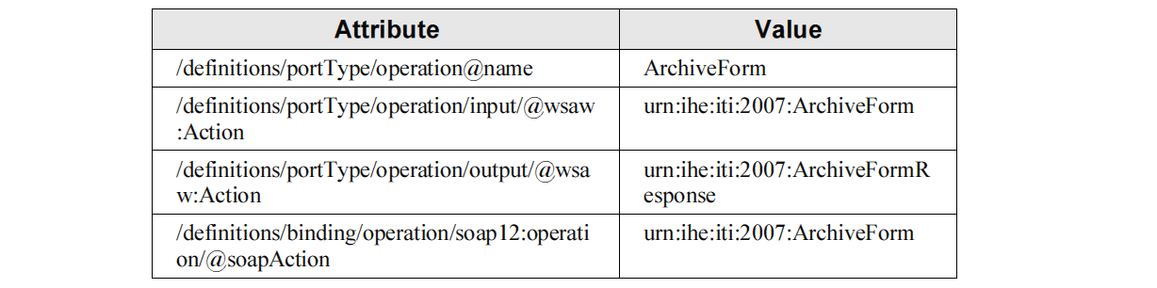

これらはSOAP通信文のワイヤフォーマットに影響する要求事項である。その他のWSDL属性はWSDL内でのみ使用され、相互運用性に影響しない。要求と応答の完全なサンプルは8.36.5.1節 「SOAP通信文の例」にある。

書式管理役のWSDLの情報提供はftp://ftp.ihe.net/TF_Implementation_Material/を見ること。

<ihe:ArchiveDrrmRequest>要素は、以下の様に定義される：

- 一個以上の<xs:any>要素

これにより書式管理役は、いかなるXML表現を使用した書式データも保管する書式を構成出来るようになる。

xs:string型の<ihe:responseCode>要素は以下の様に定義される：

- 必須の、xs:string型の<ihe:responseCode>要素

8.36.5.1 SOAP通信文の例

以下の二つの節の例に典型的なSOAP要求とその関連SOAP応答を示す。通信文例はWS-Addressingヘッダ<Action/>, <MessageID>,.;も示す。これらWS-AddressingヘッダはITI TF-2x: Appendix V: Web Services for IHE Transactionsに従って値が入れられている。短縮化のため、SOAP通信文の一部は省略されている。

8.36.5.1.1 書式保存SOAP要求例

<?xml version='1.0' encoding='UTF-8'?>
<soap:Envelope xmlns:SOAP="http://www.w3.org/2003/05/soap-envelope"
xmlns:xsi="http://www.w3.org/2001/XMLSchema-instance"
xmlns:xsd="http://www.w3.org/2001/XMLSchema">
<soap:Header>
<wsa:To>http://localhost:4040/axis2/services/someservice</wsa:To>
<wsa:MessageID>urn:uuid:76A2C3D9BCD3AECFF31217932910053</wsa:MessageID>
<wsa:Action SOAP:mustUnderstand="1">urn:ihe:iti:
2007:ArchiveForm</wsa:Action>
</soap:Header>
<soap:Body>
<ArchiveFormRequest xmlns="urn:ihe:iti:rfd:2007">
…
</ArchiveFormRequest>
</soap:Body>
</soap:Envelope>

8.36.5.1.2 書式保存SOAP応答例

<?xml version='1.0' encoding='UTF-8'?>
<soap:Envelope xmlns:SOAP="http://www.w3.org/2003/05/soap-envelope"
xmlns:xsi="http://www.w3.org/2001/XMLSchema-instance"
xmlns:xsd="http://www.w3.org/2001/XMLSchema">
<soap:Header>
<wsa:To>http://localhost:4040/axis2/services/someservice</wsa:To>
<wsa:MessageID>urn:uuid:76A2C3D9BCD3AECFF31217932910053</wsa:MessageID>
<wsa:Action SOAP:mustUnderstand="1">urn:ihe:iti:
2007:ArchiveFormResponse</wsa:Action>
</soap:Header>
<soap:Body>
<ArchiveResponse xmlns="urn:ihe:iti:rfd:2007">
<responseCode />
</ArchiveFormResponse>
</soap:Body>
</soap:Envelope>

8.36.6 安全の考慮

本書7.6.2の緩和策の節に記す様に、追加のプライバシと保護のため、終着点は自由に必要に応じてTLSを実装できる。コンテンツプロファイルはデータの特質に応じて、ATNAの使用を要求することがある。

8.37 明確化情報取得（Retrieve Clarifications）[ITI-37]

この節はIHE ITIテクニカルフレームワークのITI-37に対応する。ITI-37トランザクションは書式記入役、書式管理役あるいは書式処理役に使用される。

8.37.1 範囲

このトランザクションには、書式管理役あるいは書式処理役から一組の明確化情報を要求する、書式記入役が含まれる。明確化情報取得オプションを使用可能とする書式記入役はこの要求を、書式管理役、書式受領役、あるいは書式処理役が定めた、あるいは、合意した期間に基づいて、定期的に出さねばならない。すべての使用例がこのオプションを可能するわけではないことに注意する。

書式記入役はこのトランザクション外の手段により取得したorgIDを持っており、書式管理役あるいは書式処理役は、明確化せねばならないデータ、あるいは、書式取得トランザクションにより取得可能なその他の書式へのリンクの、いずれかを含む書式を戻す。すべての更新、明確化、新データは、書式提出トランザクションを用いて書式受取り役に提出される。

8.37.2 使用例役割
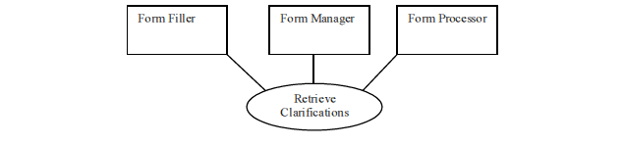
アクタ：書式記入役
役割：書式のデータ欄への入力完成を可能とする、書式表示と編集システム
アクタ：書式管理役
役割：特定のorgIDを提供する要求に応じて、明確化のための情報を提供するシステム
アクタ：書式処理役
役割：特定のorgIDを提供する要求に応じて、明確化のための情報を提供するシステム

8.37.3 参照する標準

IETF RFC1738, Uniform Resource Locators (URL), December 1994,
http://www.faqs.org/rfcs/rfc1738.html

IETF RFC2616 HyperText Transfer Protocol HTTP/1.1

Extensible Markup Language (XML) 1.0 (Second Edition). W3C Recommendation 6 October
2000. http://www.w3.org/TR/REC-xml.

ITI TF-2x: Appendix V: Web Services for IHE Transactions

XForms 1.1, W3C Working Draft. http://www.w3.org/TR/2004/WD-xforms11-20041115/

8.37.4 相互作用図

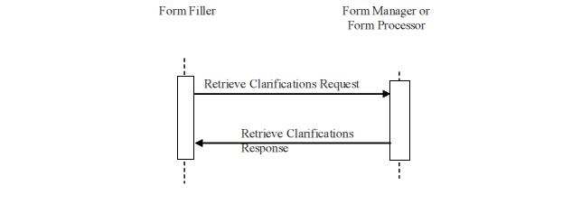

8.37.4.1 明確化情報取得要求

明確化情報取得オプションが使用可能な書式記入役が機関、あるいは、サイトに関係する明確化のための情報を取得する必要が生じた時に、このトランザクションが開始される。

8.37.4.1.1 トリガーイベント

明確化情報取得事象は、EHR（電子健康録）システム内で使用可能にすべき現行の明確化情報の必要が生じたときをきっかけにして起生する。このトランザクションは、いつ明確化情報取得を始めるかは定めず、書式管理役あるいは書式処理役から明確化の情報を必要とするときに使用できる様にする事のみを定めている。このオプションを使用可能とし、これを周期的に実行するのは、書式記入役の責任である。

8.37.4.1.2 通信文の意味

このトランザクションの実装者は、ITI TF-2x: Appendix V: Web Services for IHE Transactions（「IHEトランザクション用のウェブサービス」）を参照すること。

以下のパラメータがこのトランザクションに定められている。

パラメータ名 | REQ | 説明 | 値
clarificationData | R | 明確化で特定する値のxml表現 | この値は、以下で定義される整形式のXMLドキュメントです。
orgID | R |  | 組織を識別する文字列
encodedResponse | R | エンコードされたレスポンスを返すかどうかを書式管理役に通知する | {true,false}
archiveURL | R | 書式記入役が保存オプションを使用しているかどうかを書式管理役に通知する。 | 任意の書式記入役のURLは、書式保存役を識別する；ヌルでもよい
context | R | ワークフローのXML仕様のコンテキスト | コンテンツプロファイルで定義される；ヌルでもよい。

clarificationDataは<content>要素のさらなる定義で、IHEコンテンツプロファイルにより拡張される。clarificationData内容は最小で以下の通りである：

<clarificationData>
<orgID>a String identifying the form</orgID>
<encodedResponse>false</encodedResponse>
<archiveURL />
<context/>
</clarificationData>

8.37.4.1.3 期待される動作

明確化情報取得情報を受け取ったら、書式管理役あるいは書式処理役は要求を構文解析し、RetrieveClarificationResponse要素内に要求された応答を返すか、SOAPエラーを返さねばならない。

書式管理役あるいは書式処理役は書式あるいは、URLを、a) encodedResponse; b) orgID; c) 追加のclarificationDataの値にもとづいて、返さねばならない。

明確化情報が手に入らないなら、明確化のための説明が無いことを示す書式で、情報がないことを示さねばならない。

encodedResponseが"true"なら、書式管理役あるいは書式処理役の応答は、構造化（XML）あるいは非構造化（non-XML）要素のいずれか一方でなければならない。

encodedResponseが"false"なら、書式管理役あるいは書式処理役の応答は、書式の取得と操作に直接ブラウザで使用できるURL要素でなければならない。

orgIDの値は書式管理役あるいは書式処理役から以前から割り付けられており、これは命名されたオプションの一つを識別する。書式管理役は複数の命名オプションを使用可能に出来るが、一個のorgIDには一個の命名オプションしか使用可能でない。

書式管理役は、適切な場合には、表3.37.4.1.3-1に定めるSOAP Faultsを使用せねばならない。書式記入役はここに定める値を超える値を受け取れねばならない。

表8.37.4.1.3-1：SOAP Faults
エラーの説明 | コード | 理由を示す文
orgIDが無いなど、情報が欠損している | Sender | Required Information Missing
書式が存在しない | Sender | Unknown orgID

SOAP Faultの例は以下である：

<env:Envelope xmlns:env="http://www.w3.org/2003/05/soap-envelope"
xmlns:xml="http://www.w3.org/XML/1998/namespace">

<env:Body>
<env:Fault>
<env:Code>
<env:Value>env:Sender</env:Value>
</env:Code>
<env:Reason>
<env:Text xml:lang="en">Unknown orgID</env:Text>
</env:Reason>
</env:Fault>
</env:Body>
</env:Envelope>

書式管理役あるいは書式処理役が割り付けたorgIDは、命名された書式オプションの一つを使用する。書式管理役あるいは書式処理役は複数の命名オプションを使用可能だが、一個のorgIDには一個の命名オプションしか使用可能でない。

8.37.4.1.4 安全の考慮

明確化情報取得要求通信文の安全考慮は、書式取得要求通信文となんらかわらない: 8.3
4.4.1.4節を見ること。

8.37.4.2 明確化要求応答

8.37.4.2.1 トリガーイベント

明確化情報取得トランザクションで提供されたorgIDにもとづいて、書式を提供する書式管理役あるいは書式処理役が、書式配達（Deliverry of a Form）のきっかけになる。

8.37.4.2.2 通信文の意味

明確化情報取得に応答して、書式あるいはURLが返される。

8.37.4.2.3 期待される動作

書式記入役は書式を表示したり、書式を取得するため返されたURLへ導く。

8.37.4.2.3.1 HTML取扱

書式管理役あるいは書式処理役は、応答として返された書式であれ、返されたURLに参照された書式であれ、W3C HTML1.0推奨の付録Cにある、XHTML基礎および、W3C HTML適合性ガイドラインを使用して書式化された書式を返さねばならない。返された書式では提出と全ての必須の保存トランザクションを使用可能とせねばならない。

8.37.4.2.3.2 XForm オプション

XFormオプションを使用可能とする書式管理役あるいは書式処理役は、応答として返された書式であれ、返されたURLに参照された書式であれ、XForm 1.1に適合するような書式を返す能力を持たねばならない。XHTML Basicおよび、W3C XHTML 1.0 Recommendationの付録Cに記載されたW3C適合性ガイドラインに従って、XFormの親言語はXHTML Basicでなければならない。返された書式では提出と全ての必須の保存トランザクションを使用可能とせねばならない。

8.37.5プロトコル要求事項

明確化情報取得要求とその応答は、ITI TF-2x: Appendix Vに定められた要求事項に従って、同期ウェブサービス交換を用いて伝達されねばならない。

明確化情報取得要求はSOAP 1.2を使用せねばならない。

WSDL名前空間定義
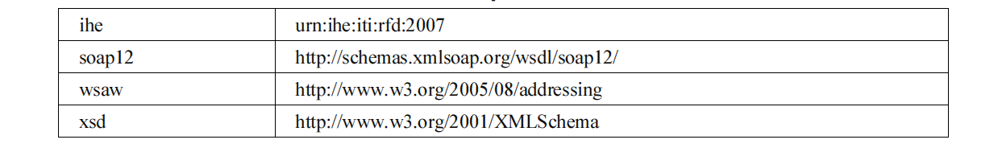

これは、WSDL定義に現れる順番に並べた、明確化情報取得トランザクションの要求事項である。
  - 以下のデータ型が/definitions/types節に読み込まれ（xds:import）ねばならない。
- Namespace="urn:ihe:iti:rfd:2007", schema="RFD.xsd"
  - 明確化情報取得通信文の/definitions/message/part/@element属性は、"ihe:RetrieveClarificationRequest"として定義されねばならない。
  - 明確化情報応答通信文の/definitions/message/part/@element属性は、"ihe:RetrieveClarificationResponse"として定義されねばならない。
  - 明確化情報要求通信文の/definitions/portType/operation/input/@wsaw:Action属性は、"urn:ihe:iti:2007:RetrieveClarification"として定義されねばならない。
  - 明確化情報応答通信文の/definitions/portType/operation/output/@wsaw:Action属性は、"urn:ihe:iti:2007:RetrieveClarificationResponse"として定義されねばならない。
  - /definitions/binding/operation/SOAP12:operation/@SOAPActionRequired属性は"false"として定義されねばならない。

これらはSOAP通信文のワイヤフォーマットに影響する要求事項である。その他のWSDL属性はWSDL内でのみ使用され、相互運用性に影響しない。要求と応答の完全なサンプルは8.4.5.1節 「SOAP通信文の例」にある。

書式管理役のWSDLの情報提供はFtp://ftp.ihe.net/TF_Implementation_Material/ITI/以下を見ること。RFDデータ型のXML方式書類はIHE FTPサイトからオンラインで得られる。ftp://ftp.ihe.net/TF_Implementation_Material/を見ること。

8.37.5.1 SOAP通信文の例

以下の二つの節にSOAP要求とその関連SOAP応答を示す。通信文例はWS-Addressingヘッダ<Action/>, <MessageID>,.;も示す。これらWS-AddressingヘッダはITI TF-2x: Appendix X 「IHEトランザクション用のウェブサービス」に従って値が入れられている。短縮化のため、SOAP通信文の一部は省略されている。

8.37.5.1.1 明確化情報取得SOAP要求のサンプル
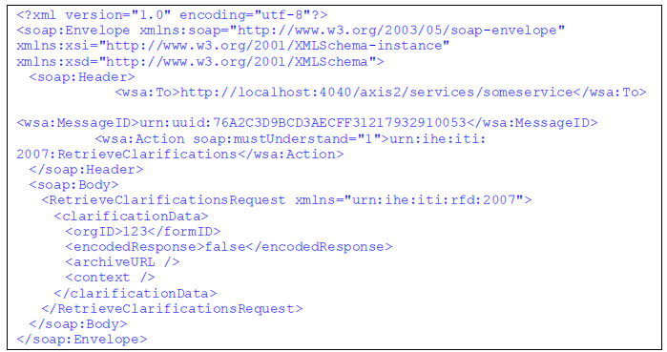

8.37.5.1.2 明確化情報取得SOAP応答のサンプル
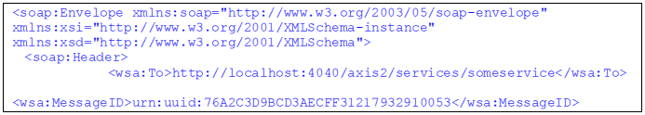
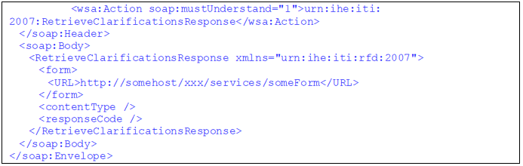

定義はhttp: //www.archivisits.org/glossary/term_detaiks.asp?DefinitionKwy=1193をみること。
リスク分析データは以下にある：ftp://ftp.ihe.net/IT_Infrastructure/iheitiyr5-20072008/Technical_Cmte/Profile_Work/RFD/ RFD%20Risk%20Analysis%202007-05-15.xls

